PERAN DINAS SOSIAL DALAM PEMBERDAYAAN MASYARAKAT
MELALUI PEROGRAM KELUARGA HARAPAN (PKH) DALAM PENANGGULANGAN TINGKAT KEMISKINAN DI
KELURAHAN BOYAOGE KECAMATAN
TATANGA KOTA PALU

SKRIPSI
Diajukan Untuk Memenuhi Salah Satu Syarat Memperoleh Gelar
Sarjana Sosial (S.Sos) Pada Program Studi Pengembangan Masyarakat Islam
Fakultas Ushuluddin Adab dan Dakwah
UIN Datokarama Palu

Oleh :

EKA RIFKA FRANSISKA
NIM: 17.4.14.0002

PROGRAM STUDI PENGEMBANGAN MASYARAKAT ISLAM
FAKULTAS USHULUDDIN ADAB DAN DAKWAH
UNIVERSITAS ISLAM NEGERI
DATOKARAMA PALU
2022

PERNYATAAN KEASLIAN SKRIPSI
Dengan penuh kesadaran, penyusun yang bertanda tangan di bawah ini menyatakan bahwa skripsi ini benar adalah hasil karya penyusun sendiri. Jika dikemudian hari terbukti bahwa ia merupakan duplikat, plagiat, atau dibuat oleh orang lain sebagian atau seluruhnya, maka gelar dan skripsi yang diperoleh batal demi hukum.
Palu, 6 Desember 2022
Penyusun,

Eka Rifka Fransiska
NIM: 17.4.14.0002

PERSETUJUAN PEMBIMBING
Skripsi yang berjudul Peran Dinas Sosial Dalam Pemberdayaan Masyarakat Melalui Program Keluarga Harapan (PKH) Dalam Penanggulangan Tingkat Kemiskinan Di Kelurahan Boyaoge Kecamatan Tatanga Kota Palu, oleh Mahasiswa Eka Rifka Fransiska NIM : 17.4.14.0002 Program Studi Pengembangan Masyarakat Islam Fakultas Ushuluddin, Adab, dan Dakwah Universitas Islam Negeri Datokarama Palu, setelah dengan saksama meneliti dan mengoreksi skripsi yang bersangkutan, maka masing-masing pembimbing memandang bahwa skripsi tersebut telah memenuhi syaarat-syarat ilmiah untuk dapat diujiankan.

Palu, 06 Desember 2022 M
8 Rabi’ulAkhir1442 H

Pembimbing I Pembimbing II

Dr. Adam,M.Pd.,M.S.I Samsinas S. Ag., M. Ag.
NIP. 19691231 199503 1 005 NIP.197206292003122001

KATA PENGANTAR
الرَّحِيْمِ الرَّحْمَنِ اللهِ بِسْــــــــــــــــــمِ
آلِهِ وَعَلَى مُـحَمَّدٍ وَحَبِيْبِنَا نَبِيِّنَا ،وَالـمُرْسَلِيْنَ يَاءِ الأَنْبِ شْرَفِ أَعَلَى وَالسَّلَامُ وَالصَّلَاةُ ،العَالَـمِيْنَ رَبِّ للهِ الـحَمْدُ
.بَعْدُ أَمَّا ، الدِّيْنِ يَوْمِ إِلَى بِإِحْسَانٍ تَبِعَهُمْ وَمَنْ أَجْـمَعِيْنَ وَصَحْبِهِ ،
Puji syukur kehadirat Allah SWT atas limpahan nikmat dan anugerah-Nya sehingga penulis dapat menyelesaikan skripsi dengan judul “Peran Dinas Sosial Dalam Pemberdayaan Masyarakat Melalui Program Keluarga Harapan (PKH) Dalam Penanggulangan Tingkat Kemiskinan Di Kelurahan Boyaoge Kecamatan Tatangah Kota Palu”.
Skripsi ini disusun dalam rangka memenuhi salah satu syarat untuk memperoleh gelar sarjana pada program studi Pengembangan Masyarakat Islam Fakultas Ushuluddin, Adab, dan Dakwah Institut Agama Islam Negeri Palu.
Dalam penyusunan skripsi ini, banyak pihak yang turut membantu memberikan saran, masukan, semangat. Dalam kesempatan ini, penulis ingin mengucapkan terima kasih kepada semua pihak yang telah membantu dalam penyusunan skripsi ini, diantaranya :
- Kedua orangtua, ayahanda tercinta Syarif T dan Ibunda tersayang Kasni L yang telah memberikan dukungan, nasihat dan do’a yang tiada henti-hentinya.
- Bapak Prof. Dr. H. Sagaf S. Pettalongi, M.Pd selaku Rektor Universitas Islam Negeri Datokarama Palu.
- Bapak Dr.H.Sidik, M.Ag. selaku Dekan, Fakultas Ushuluddin, Adab, dan Dakwah, Universitas Islam Negeri Datokarama Palu.
- Bapak Dr. Muhammad Alim Ihsan, M.Pd. selaku Ketua Program Studi Pengembangan Masyarakat Islam, dan Ahmad Haekal,S.Hum.,M.Si. selaku Sekertaris Program Studi Pengembangan Masyarakat Islam yang telah memberikan motivasi dan saran yang membangun kepada penulis.
- Bapak Dr.Adam, M.Pd.,M.S.I. selaku Pembimbing I dan Ibu Samsinas, S.Ag., M.Ag. selaku pembimbing II yang telah meluangkan waktu untuk memberikan semangat serta bimbingannya kepada penulis.
- Dosen-Dosen Program Studi Pengembangan Masyarakat Islam dan penanggungjawab akademik Fakultas Ushuluddin, Adab, dan Dakwah yang telah banyak memberikan masukan kepada penulis.
- Ibu Desy Safitri, S.IP sebagai Sumber Daya Mansuia (SDM) Program Keluarga Harapan (PKH) Kelurahan Boyaoge Kecamatan Tatangah Kota Palu yang telah memberikan semangat dan saran kepada penulis.
- Bapak Amiyuddin Djafar sebagai Koordinasi Program keluarga Harapan (PKH) Dinas Sosial Kota Palu yang telah memberikan arahan serta bimbingannya kepada penulis.
- Bapak Mamsyur, S.Sos sebagai Lurah Boyaoge Kecamatan Tatangah Kota Palu yang telah memberikan arahan, bimbingan serta saran yang membangun sehingga penulis dapat menyelesaikan skripsi ini.
- Ibu Nur Chasanah, SE, MM sebagai Kasie Sosial Kemasyarakatan yang telah memberikan arahan dan saran kepada penulis.
- Ibu Murni sebagai Ibu Rumah Tangga (IRT) Masyarakat yang telah memberikan saran yang membangun kepada penulis.
- Teman-teman seperjuangan dikampus tercinta UIN Datokarama Palu yang telah membantu dan memberikan semangat kepada penulis.
- Semua pihak yang membantu dalam penyelesaian penyusunan skripsi ini yang tidak dapat penulis sebutkan satu persatu.
Akhir kata, penulis menyadari bahwa skripsi ini membutuhkan saran dan kritik agar menjadi tulisan yang lebih baik. Semoga skripsi ini dapat memberikan manfaat serta wawasan bagi penulis, pembaca. Palu, 06 Desember 2022

Eka Rifka Fransiska
NIM. 17.4.14.0001

DAFTAR ISI
HALAMAN SAMPUL i
HALAMAN PERNYATAAN KEASLIAN SKRIPSI ii
HALAMAN PERSETUJUAN PEMBIMBING iii
KATA PENGANTAR.......................................................................................... iv
DAFTAR ISI ........................................................................................................ vii
DAFTAR GAMBAR............................................................................................ ix
DAFTAR LAMPIRAN ........................................................................................ xi
ABSTRAK ........................................................................................................... xii
BAB I PENDAHULUAN
A. Latar Belakang 1
B. Rumusan Masalah 5
C. Tujuan dan Kegunaan Penelitian 5
D. Manfaat Peneltian 5
E. Penegasan Istilah ............................................................................. 6
F. Garis-garis Besar isi Skripsi………………………………………. 9
BAB II KAJIAN PUSTAKA
A. Penelitian Terdahulu 10
B. Teori Peran………………………………………………………... 13
1. Pengertian Peran……………………………………………….. 13
2. Teori Peran…………………………………………………….. 14
C. Dinas Sosial Dan Progra Keluarga Harapan (PKH)……………… 14
1. Pengertian Dinas Sosial………………………………………... 15
2. Tujuan Dinas Sosial……………………………………………. 16
3. Program Keluarga Harapan……………………………………. 16
D. Pemberdayaan Masyarakat………………………………………. 18
a. Pengertian Pemberdayaan Masyarakat………………………… 18
b. Pengertian Masyarakat………………………………………… 21
c. Pemberdayaan Masyarakat…………………………………….. 23
d. Penanggulangan Kemiskinan…………………………………... 26

BAB III METODE PENELITIAN
A. Jenis Penelitian 30
B. Lokasi Penelitian 31
C. Kehadiran Peneliti 31
D. Data dan Sumber Data 33
E. Teknik Pengumpulan Data 34
F. Teknik Analisis Data 35
G. Pengecekan Keabsahan Data 35
BAB IV HASIL DAN PEMBASAHAN
- Gambaran Umum Keluarga Boyaoge
- Sejarah Singkat Kelurahan Boyaoge 38
- Bagan Struktur Kelurahan Boyaoge 46
- Sarana Dan Prasarana Kelurahan Boyaoge 47
- Bentuk Kegiatan Dinas Sosial Dalam Pemberdayaan Masyarakat Melalui Program Keluarga Harapan (PKH) 47
- Faktor Pendukung Dan Penghambat Dinas Sosial Dalam Melaksanakan Program Keluarga Harapan (PKH)………………. 66
BAB V PENUTUP
- Kesimpulan 70
- Saran 71
DAFTAR PUSTAKA 72
LAMPIRAN-LAMPIRAN
DAFTAR RIWAYAT HIDUP

DAFTAR GAMBAR
- Gambar Kelurahan Boyaoge Kecamatan Tatangah Kota Palu
- Gambar Lurah-Lurah yang pernah menjabat di Kelurahan Boyaoge Kecamatan Tatangah……………………………………………………...
- Gambar Tempat Pertemuan Baruga keluarga penerima manfaat (KPM)..
- Wawancara dengan Sumber Daya Manusia (SDM) program keluarga Harapan (PKH) kelurahan Boyaoge……………………………………..
- Wawancara dengan Koordinasi Program keluarga Harapan Dinas Sosial Kota Palu………………………………………………………………...
- Wawancara dengan Lurah Boyaoge Kecamatan Tatangah Kota Palu…..
- Wawancara dengan Kasie Sosial Kemasyarakatan
- Wawancara dengan Ibu Murni Keluarga penerima manfaat (KPM)
- Wawancara dengan Ibu Lita Friatin Keluarga penerima manfaat (KPM)
- Wawancara dengan Ibu Nurhayati Keluarga penerima manfaat (KPM)
- Wawancara dengan Ibu Rosnani Keluarga penerima manfaat (KPM)
- Wawancara dengan Ibu Yani Keluarga penerima manfaat (KPM)
- Wawancara dengan Ibu Nuraini Keluarga penerima manfaat (KPM)
- Wawancara dengan Ibu Kasni L Keluarga penerima manfaat (KPM)
DAFTAR LAMPIRAN
- Pengajuan Judul Skripsi
- Surat izin Penelitian untuk Dinas Sosial Kota Palu
- Surat izin Penelitian untuk Kelurahan Boyaoge
- Surat Rekomendasi Penelitian dari Dinas Sosial Kota Palu
- Surat Rekomendasi Penelitian dari Kelurahan Boyaoge
- Pedoman Wawancara
- Daftar Informan
- Foto-foto Hasil Penelitian
- Daftar Riwayat Hidup

ABSTRAK
Nama : Eka Rifka Fransiska
NIM : 17.4.14.0002
Judul Skripsi : PERAN DINAS SOSIAL DALAM PEMBERDAYAAN MASYARAKAT MELALUI PROGRAM KELUARGA HARAPAN (PKH) DALAM PENANGGULANGAN TINGKAT KEMISKINAN DI KELURAHAN BOYAOGE KECAMATAN TATANGAH KOTA PALU

Skripsi ini berjudul “Peran Dinas Sosial Dalam Pemberdayaan Masyarakat Melalui Program Keluarga Harapan (PKH) Dalam Penanggulangan Tingkat Kemiskinan Di Kelurahan Boyaoge Kecamatan Tatangah Kota Palu”. Berkenaan dengan hal itu, maka rumusan masalah dalam skripsi ini ialah. Bagaimana peran Dinas Sosial dalam pemberdayaan masyarakat melalui program keluarga harapan dalam menanggulangi tingkat kemiskinan di Kelurahan Boyaoge Kecamatan Tatangah Kota Palu Faktor pendukung dan penghambat bagi Dinas Sosial dalam melakukan proses pemberdayaan masyarakat melalui program PKH tersebut.
Penelitian ini menggunakan metode deskriptif kualitatif. Teknik pengumpulan data berupa teknik wawancara, observasi, dan dokumentasi. Teknik triangulasi data sumber digunakan sebagai teknik keabsahan data.
Hasil penelitian ini menunjukan peran Dinas Sosial Kota Palu dalam upaya pemberdayaan masyarakat melalui program keluarga harapan (PKH) meningkatkan kualitas sumber daya manusia pada kelompok masyarakat dengan kesehatan,pelayanan pendidikan, dan pelayanan kesejahteraan sosial, Faktor pendukung Dinas Sosial dalam melaksanakan Program Keluarga Harapan (PKH) adanya dukungan dari pemeritah serta antusias dari Keluarga Penerima Manfaat (KPM) PKH. Sedangkan hambatan dalam upaya pemberdayaan masyarakat melalui Program Keluarga Harapan di antaranya adalah pendataan kependudukan masyarakat miskin yang tidak lengkap sehingga menjadi kendala bagi pihak PKH
Dalam meratakan pemberian penerima bantuan PKH, kurangnya pemahaman masyarakat mengenai Program Kelurga Harapan.
Diharapkan kepada pemerintah untuk melakukan pendataan kepada masyarakat miskin sehingga penerima bantuan merata kemudian di harapakan juga kepada tim Program Keluarga Harapan melakukan pendekatan dan memberikan pemahaman kepada masyarakat lebih mengerti tentang Program Keluarga Harapan serta masyarakat keluarga penerima manfaat (KPM), taat terhadap aturan program pemerintah yaitu Program Keluarga Harapan (PKH).

BAB I
PENDAHULUAN
- Latar Belakang
Indonesia merupakan salah satu negara yang mempunyai penduduk yang sangat banyak, maka diperlukan peningkatan pembangunan untuk menopang kesejahteraan penduduknya. Sebagaimana yang telah dijelaskan bahwa pembangunan nasional adalah usaha peningkatan kualitas manusia dan masyarakat Indonesia secara berkelanjutan dengan memanfaatkan kemajuan ilmu pengetahuan dan teknologi serta memperhatikan tantangan perkembangan global. Selain itu, tujuan pembangunan nasional untuk mewujudkan masyarakat adil dan makmur yang merata material dan spiritual, serta menjalankan roda perekonomian guna mewujudkan kesejahteraan sosial. Sesuai dengan Pasar 33 UUD 1945 dimana sebagai dasar untuk mewujudkan keadilan, kesejahteraan dan kemakmuran rakyat melalui peranan dan keberpihakan negara dalam meningkatkan taraf hidup rakyat.
Tujuan pembangunan nasional dan Pasal 33 UUD 1945 tersebut akan berhasil tercapai apabila pemerintah dan masyarakat saling bersinergi dalam proses pembangunan, termasuk di bidang kesejahteraan sosial. Dalam permasalahan ini yang cukup krusial dalam bidang kesejahteraan sosial berada pada kasus kemiskinan, dimana hampir disetiap daerah angka kemiskinan meningkat dikarenakan faktor ekonomi.
Keadaan sosial yang telah menghasilkan banyak orang miskin baru ini merupakan permasalahan sosial yang penting untuk segera diatasi. Jumlah siswa yang harus putus sekolah meningkat tajam di saat wajib belajar sedang giat-giatnya digalakkan. Keadaan gizi dan kesehatan masyarakat menurun sehingga mencapai titik yang memprihatinkan. Kenyataan ini harus diantisipasi untuk menghindari terdapatnya generasi yang hilang beberapa dasawarsa mendatang.
Kesejahteraan pada umumnya merupakan dambaan bagi setiap manusia yang hidup didunia. Tidak ada satu manusia pun yang lahir kedunia ini ingin hidup dalam keadaan miskin, pastilah semua ingin hidup sejahtera. Yang dimaksud dengan kesejahteraan adalah keamanan dan keselamatan hidup yakni konsep yang menunjukkan keadaan, dimana setiap orang, baik sebagai individu maupun sebagai anggota masyarakat dapat memenuhi kebutuhannya karena tersedianya barang dan jasa yang dapat diperoleh dengan harga yang relatif murah. Dengan demikian yang dimaksud dengan kesejahteraan adalah keadaan orang yang hidup aman dan tentram serta dapat memenuhi kebutuhan hidupnya.
Kesejahteraan dalam konsep Islam menurut Imam Al-Ghozali terpenuhinya 5 (lima) unsur pokok yaitu demi menjaga keyakinan agamanya, memelihara jiwanya, keturunannya, harta bendanya serta akal atau fikirannya. Islam sangat menganjurkan kepada ummatnya agar selalu berusaha demi meningkkatkan kesejahteraan hidupnya. Untuk mencapai tujuan tersebut perlu di ciptakan suatu program pemberdayaan program keluarga harapan ini merupakan program perlindungan sosial yang memberikan bantuan tunai kepada Rumah Tangga Sangat (RTSM) dengan persyaratan terntentu. Tujuan dari program ini adalah mengurangi angka dan memutus rantai kemiskinan, meningkatkan kualitas sumber daya manusia sehingga mampu mensejahterakan keluarga dan masyarakat melalui Program Keluarga Harapan untuk penanggulangan kemiskinan. Adapun Salah satu program Keluarga Miskin (KM) itu ialah Program Keluarga Harapan PKH adalah program pemberian bantuan sosial bersyarat kepada Keluarga Miskin (KM) yang ditetapkan sebagai keluarga penerima manfaat PKH.
Pelaksanaan PKH, terdapat peran dinas sosial yang menjadi aktor dalam menyukseskan PKH. Dinas Sosial yaitu suatu unit pemerintahan dibidang sosial yang mengurus suatu kegiatan profesional untuk membantu individu-individu, kelompok-kelompok dan masyarakat guna meningkatkan atau memperbaiki kemampuan mereka dalam berfungsi sosial serta menciptakan kondisi masyarakat yang memungkinkan mereka mencapai tujuan. Peran dinas sosial tidak jauh beda dengan peran pekerjaan sosial, yaitu membantu orang meningkatkan dan menggunakan kemampuannya secara efektif untuk melaksanakan tugas-tugas kehidupan dan memecahkan masalah-masalah sosial yang mereka alami.
Sebagai sebuah program bantuan sosial bersyarat, PKH membuka akses keluarga miskin terutama ibu hamil dan anak untuk memanfaatkan berbagai fasilitas layanan kesehatan (faskes) dan fasilitas layanan pendidikan (fasdik) yang tersedia di sekitar mereka. Manfaat PKH juga mulai didorong untuk mencakup penyandang disabilitas dan lanjut usia dengan mempertahankan taraf kesejahteraan sosialnya sesuai dengan amanat konstitusi dan Nawacita Presiden RI.
Hal ini diperlukan pembinaan-pembinaan oleh lembaga-lembaga pemerintah maupun instansi terkait kepada masyarakat dalam upaya kesejahteraan dan kualitas hidupnya. Hal yang sama dilakukan oleh pemerintah Kota Palu, dengan mendirikan Program Keluarga Harapan (PKH) Hal ini bertujuan untuk mengurangi kemiskinan serta meningkatkan kesejahteraan keluarga khususnya di bidang perekonomian.
Melihat permasalahan yang terjadi, bagaimanakah pemberdayaan yang dilakukan oleh masyarakat serta pemerintah untuk masyarakat kelurahan boyaoge kecamatan tatangah kota palu melalui program keluarga harapan (PKH). Diperlukan penelitian lebih lanjut tentang pelaksanaan pelatihan tersebut agar dapat diketahui peranannya dalam peningkatan kesejahteraan masyarakat khususnya kesejahteraan keluarga agar menjadi lebih baik dan berkualitas.

- Rumusan Masalah
Berdasarkan uraian latar belakang di atas, maka penulis dapat mengemukakan pokok permasalahan sebagai berikut :
- Bagaimana peran Dinas Sosial dalam pemberdayaan masyarakat melalui program keluarga harapan dalam menanggulangi tingkat kemiskinan di Kelurahan Boyaoge Kecamatan Tatangah Kota Palu?
- Apa faktor pendukung dan penghambat bagi Dinas Sosial dalam melakukan proses pemberdayaan masyarakat dalam menanggulangi tingkat kemiskinan di kelurahan Boyaoge Kecamatan Tatangah Kota Palu?
- Tujuan dan Kegunaan Penelitian
- Untuk mengetahui peran Dinas Sosial Dalam pelaksanaan pemberdayaan masyarakat melalui program keluarga harapan dalam menanggulangi tingkat kemiskinan di Kelurahan Boyaoge Kacematan Tatangah Kota Palu
- Untuk mengetahui faktor pendukung dan penghambat bagi Dinas Sosial dalam melakukan program pemberdayaan masyarakat dalam menanggulangi tingkat kemiskinan di Kelurahan Boyaoge Kecamatan Tatangah Kota Palu.
- Manfaat Penelitian
Adapun manfaat penelitian ini adalah sebagai berikut :
- Diharapkan penelitian ini untuk menambah wawasan keilmuan khususnya keilmuan dibidang sosial keislaman.
- Diharapkan hasil penelitian ini sebagai bahan tujuan bagi peneliti. Lebih lanjut yang relevan dengan penelitan ini.
- Diharapkan hasil penelitian ini sebagai bahan masukan bagi pemerintah Dinas Sosial dalam pengambilan kebijakan di masa yang akan datang.
- Penegasan Istilah
- Peran
Peran berarti sesuatu yang dimainkan atau dijalankan. Peran didefinisikan sebagai sebuah aktivitas yang diperankan atau dimainkan oleh seseorang yang mempunyai kedudukan atau status sosial dalam organisasi. Peran menurut terminology adalah seperangkat tingkah yang diharapkan dimiliki oleh yang berkedudukan dimasyarakat. Dalam bahasa inggris peran disebut “role” yang definisinya adalah “person’s task or duty in undertaking”.Artinya “tugas atau kewajiban seseorang dalam suatu usaha atau pekerjaan”. Peran diartikan sebagai perangkat tingkah yang diharapkan dimiliki oleh orang yang berkedudukan dalam masyarakat. Sedangkan peranan merupakan tindakan yang dilakukan oleh seorang dalam suatu peristiwa.
- Dinas Sosial
Dinas Sosial mempunyai tugas melaksanakan sebagian urusan pemerintahan daerah berdasarkan asas otonomi dan tugas pembatuan di bidang sosial. Untuk melaksanakan tugas tersebut, Dinas Sosial menyelenggarakan fungsi Penyelenggaraan urusan pemerintahan dan pelayanan umum di bidang sosial.

- Pemberdayaan
Pemberdayaan adalah upaya yang membangun daya masarakat dengan mendorong, memotivasi dan membangkitkan kesadaran akan potensi yang dimiliki serta berupaya untuk mengembangkannya.
- Masyarakat
Masyarakat adalah sekelompok manusia yang terjalin erat karena sistem tertentu, tradisi tertentu, konvensi dan hukum tertentu yang sama, serta mengarah pada kehidupan kolektif. Sistem dalam masyarakat saling berhubungan antara satu manusia dengan manusia lainnya yang membentuk suatu kesatuan. Masyarakat berfungsi sebagai khalifah dimuka bumi. Masyarakat terbagi menjadi dua golongan utama, yakni penguasa atau pengeksploitasi dan yang dikuasai atau yang dieksploitasi. Kepribadian masyarakat terbentuk melalui penggabungan individu-individu dan aksi-reaksi budaya mereka.
- Keluarga harapan
Program keluarga harapan yang selanjutnya disebut PKH adalah program pemberian bantuan sosial bersyarat kepada keluarga miskin (KM) yang ditetapkan sebagai keluarga penerima manfaat PKH. Sebagai upaya percepatan penanggulangan kemiskinan, sejak tahun 2007 Pemerintah Indonesia telah melaksanakan PKH. Program perlindungan sosial yang juga dikenal di dunia internasional dengan istilah Conditional Cash Transfers (CCT) ini terbukti cukup berhasil dalam menanggulangi kemiskinan yang dihadapi di negara-negara tersebut, terutama masalah kemiskinan kronis.
- Penanggulangan
Penanggulangan adalah upaya yang dilaksanakan untuk mencegah, mengahadapi, atau mengatasi suatu keadaan mencakup aktivitas preventif dan sekaligus berupaya untuk memperbaiki perilaku seseorang yang telah dinyatakan bersalah (sebagai narapidana) di lembaga pemasyarakatan, dengan kata lain upaya penanggulangan pencurian dapat dilakukan secara preventif dan refresif.
- Kemiskinan
Kemiskinan adalah ketidakmampuan untuk memenuhi standar minimum kebutuhan dasar yang meliputi kebutuhan makanan maupun non-makanan. Penduduk miskin adalah penduduk yang berada di bawah suatu batas atau disebut sebagai garis kemiskinan.
- Garis-garis Besar isi Skripsi
Untuk memperoleh gambaran keseluruhan isi dalam skripsi ini, maka penulis memaparkan garis-garis besarnya sebagai berikut.
Bab I yaitu pendahuluan yang terdiri dari latar belakang masalah, rumusan masalah, tujuan penelitian, manfaat penelitian, penegasan istilah dan terakhir garis-garis besar isi skripsi.
Bab II yaitu kajian pustaka yang terdiri dari penelitian terdahulu, teori peran, dinas sosial dan program keluarga harapan, pemberdayaan masyarakat dan terakhir penaggulangan kemiskinan.
Bab III yaitu metode penelitian yang terdiri dari Jenis penelitian, lokasi penelitian, kehadiran peneliti, data dan sumber data, teknik penumpulan data, teknik analisis data, dan terakhir teknik pengecekan keabsahan data.
BAB IV berisikan gambaran umum Kelurahan Boyaoge, Bentuk kegiatan Dinas Sosial dalam Pemberdayaan masyarakat melalui Program Keluarga harapan (PKH), faktor pendukung dan penghambat Dinas Sosial dalam melaksanakan Program Keluarga Harapan (PKH).
BAB V berisikan tentang kesimpulan dan saran-saran dari penulis sebagai bahan pertimbangan kepada Kelurahan Boyaoge dalam melaksanakan Program Keluarga Harapan (PKH).
BAB II
KAJIAN PUSTAKA
- Penelitian Terdahulu
Bagian ini merupakan sebuah hasil penelitian yang telah dilakukan oleh para peneliti sebelumnya dan telah diuji kebenarannya yang didasari dengan metode penelitian yang digunakan. Dan hasil penelitian tersebut dapat dijadikan sebagai salah satu sumber referensi untuk penelitian yang diangkat oleh penulis dan penelitian terdahulu juga dapat dijadikan sebagai tolak ukur oleh penulis dalam membantu menemukan hasil kebenaran yang penulis angkat dengan judul “Peran Dinas Sosial Dalam Pemberdayaan Masyarakat Melalui Program Keluarga Harapan (Pkh) Dalam Penanggulangan Tingkat Kemiskinan Di Kelurahan Boyaoge Kecamatan Tatangah Kota Palu” untuk itu penulis menggunakan tiga penelitian terdahulu di antara lain sebagai berikut:
- Hasil penelitian Dyah Ayu Virgoreta dkk, dalam jurnal yang berjudul “Implementasi Program Keluarga Harapan dalam Upaya Meningkatkan Kesejahteraan Masyarakat (Studi kasus di Desa Beji Kecamatan Jenu Kabupaten Tegal). Hasil penelitiannya memperlihatkan bahwa implementasi PKH di Desa Beji telah berhasil, dilihat dari pemanfaatan pelayanan kesehatan dan pendidikan oleh masyarakat yang tergolong peserta PKH, sehingga taraf kesehatan dan pendidikan masyarakat Desa Beji meningkat. Serta keberhasilan implementasi PKH menurut peneliti.
- dilihat berdasarkan data yang diketahui bahwa setiap tahunnya jumlah peserta PKH di Desa Beji terus menurun3.
- Penelitian lain yang dilakukan oleh Khodiziah Isnaini Kholif dkk, pada tahun 2014 dengan judul, “Implementasi Program Keluarga Harapan (PKH) dalam Menanggulangi Kemiskinan di Kecamatan Dawarblandong Kabupaten Mojokerto”. Penelitian ini mengungkapkan bahwa implementasi PKH di Kecamatan Dawarblandong Kabupaten Mojokerto belum berhasil4.
- Penelitian oleh Munawarah Sahib dalam tesisnya yang berjudul “Pengaruh Kebijakan Program Keluarga Harapan terhadap Penanggulangan Kemiskinan di Kecamatan Bajeng Kabupaten Goa” pada tahun 2016, menyatakan bahwa kebijakan Program Keluarga Harapan di Kecamatan Bajeng berjalan dengan sangat baik, sehingga dapat berpengaruh positif dan signifikan terhadap penanggulangan kemiskinan. Selain dipengaruhi oleh kebijakan Program Keluarga Harapan, penanggulangan kemiskinan di Kecamatan Bajeng juga dipengaruhi oleh faktor-faktor lain seperti: program pemberian modal usaha untuk rakyat kecil, bantuan kesehatan gratis seperti Jamkesmas/BPJS, dan lain-lain (Sahib, 2016)5.

Peneliti dan Judul Penelitian | Persamaan dan Perbedaan
Peneliti: Dyah  Ayu Virgoreta, Ratih Nur Pratiwi, Suwondo  Judul Penelitian: Implementasi Program Keluarga Harapan dalam Upaya Meningkatkan Kesejahteraan Masyarakat (Studi Kasus pada Desa Beji Kecamatan Jenu, Kabupaten Tuban) | Persamaan: sama-  sama meneliti Program Keluarga Harapan, dan menggunakan metode kualitatif deskriptif  Perbedaan: Tempat penelitian dan fokus penelitian tersebut adalah tentang kesejahteraan, sedangkan penelitiaan ini membahsa tentang tingkat ekonomi.
Peneliti:  Khodiziah Isnaini  Kholif, Irwan Noor, dan Siswidianto  Judul Penelitian: Implementasi Program Keluarga Harapan (PKH) dalam Menanggulangi Kemiskinan di Kecamatan Dawarblandong Kabupaten Mojokerto | Persamaan: Sama-  sama menggunakan metode penelitian kualitatif deskriotif, dan sama-sama meneliti PKH.  Perbedaan: Lokasi penelitian dan fokus penelitiaan tersebut pada penanggulangan kemiskinan, sedangkan penelitaan ini membahas tentang bagaimana tingkat ekonomi masyarakatnya dengan adanya pemberdayaan melalui PKH.
Peneliti:  Munawarah Sahib  Judul Penelitian: Pengaruh Kebijakan Program Keluarga Harapan terhadap Penanggulangan Kemiskinan di Kecamatan  Bajeng  Kabupaten Goa | Persamaan: Sama-  sama meneliti tentang PKH  Perbedaan: Metodologi penelitian, lokasi penelitian, dan pada penelitian tersebut meneliti kebijakan PKH dan secara umum membahasan tentang kemiskinan. Sedangkan penelitiian ini membahas bagaimana tingkat ekonomi masyarakat dengan adanya pemberdayaan melalui PKH

Penjelasan penelitian terdahulu penulis paparkan sebagai pembanding untuk penelitian yang dilakukan saat ini sehingga menjadi referensi dan pembanding untuk penulisan penelitian ini berbeda dengan kedua penelitian yang dipaparkan oleh penulis diatas, penelitian ini membahas Peran Dinas Sosial Dalam Pemberdayaan Masyarakat Melalui Program Keluarga Harapan (PKH) Dalam Penanggulangan Tingkat Kemiskinan Di Kelurahan Boyaoge Kecamatan Tatangah Kota Palu.
- Teori Peran
- Pengertian Peran
Peran berarti sesuatu yang dimainkan atau dijalankan. Peran didefinisikan sebagai sebuah aktivitas yang diperankan atau dimainkan oleh seseorang yang mempunyai kedudukan atau status sosial dalam organisasi6.
Peran menurut terminology adalah seperangkat tingkah yang diharapkan dimiliki oleh yang berkedudukan dimasyarakat. Dalam bahasa inggris peran disebut “role” yang definisinya adalah “person’s task or duty in undertaking”. Artinya “tugas atau kewajiban seseorang dalam suatu usaha atau pekerjaan”. Peran diartikan sebagai perangkat tingkah yang diharapkan dimiliki oleh orang yang berkedudukan dalam masyarakat. Sedangkan peranan merupakan tindakan yang dilakukan oleh seorang dalam suatu peristiwa7.
Peran adalah aktivitas yang dijalankan seseorang atau suatu lembaga/organisasi. Peran yang harus dijalankan oleh suatu lembaga/organisasi biasanya diaturdalam suatu ketetapan yang merupakan fungsi dari lembaga tersebut. Peran itu ada dua macam yaitu peran yang diharapkan (expected role) dan peran yang dilakukan (actual role).
- Teori Peran
Goss, Mason dan McEachern mendifinisikan peran sebagai harapan-harapan yang dikenakan pada individu yang menempati kedudukan sosial tertentu8.
Peran diartikan pada karakterisasi yang disandang untuk dibawakan oleh seorang aktor dalam sebuah pentas drama, yang dalam konteks sosial peran diartikan sebagai suatu fungsi yang dibawakan seseorang ketika menduduki suatu posisi dalam struktur sosial. Peran seorang aktor adalah batasan yang dirancang oleh aktor lain, yang kebetulan sama-sama berada dalam satu penampilan/ unjuk peran (role perfomance)9.
Peran lebih banyak menunjuk pada fungsi, penyesuaian diri, dan sebagai suatu proses. Jadi, seseorang menduduki suatu posisi dalam masyarakat serta menjalankan suatu peran10.
- Dinas Sosial dan Program Keluarga Harapan ( PKH )
- Pengertian Dinas Sosial
Dinas Sosial yaitu suatu unit pemerintahan dibidang sosial yang mengurus suatu kegiatan profesional untuk membantu individu-individu, kelompok-kelompok dan masyarakat guna meningkatkan atau memperbaiki kemampuan mereka dalam berfungsi sosial serta menciptakan kondisi masyarakat yang memungkinkan mereka mencapai tujuan.
Kedudukan Dinas Sosial yaitu sebagai pelaksana otonomi daerah yang melaksanakan urusan pemerintahan daerah yang dipimpin oleh seorang kepala dinas yang berkedudukan di bawah dan bertanggung jawab kepada walikota melalui sekretaris daerah.
Sebagai satuan kerja perangkat daerah, Dinas Sosial merupakan bagian yang tak terpisahkan dari Pemerintaha Daerah. Peran atau upaya-upaya yang dilakukan Dinas Sosial antara lain :
- Membantu meningkatkan dan menggunakan kemampuannya secara efektif untuk melaksanakan tugas-tugas kehidupan dan memecahkan masalah-masalah sosial yang mereka alami.
- Melaksanakan peran aktif masyarakat dalam pembangunan sosial.
- Melaksanakan pemberdayaan dan pelayanan rehabilitas sosial terhadap Penyandang Masalah Kesejahteraan Sosial.11
Menurut UU No. 11 Tahun 2009 tentang Kesejahteraan Sosial adalah “Kesejahteraan Sosial adalah kondisi terpenuhinya kebutuhan material, spiritual, dan sosial warga negara agar dapat hidup layak dan mampu mengembangkan diri, sehingga dapat melaksanakan fungsi sosialnya. Penyelenggaraan Kesejahteraan Sosial adalah upaya yang terarah, terpadu, dan berkelanjutan yang dilakukan Pemerintah, pemerintah daerah, dan masyarakat dalam bentuk pelayanan sosial guna memenuhi kebutuhan dasar setiap warga negara, yang meliputi rehabilitasi sosial, jaminan sosial, pemberdayaan sosial, dan perlindungan sosial.”12
- Tujuan Dinas Sosial
Adapun tujuan dari Dinas Sosial sebagai berikut :
- Meningkatkan kualitas pelayanan kesejahteraan sosial yang bermartabat sehingga tercipta kemandirian lokal penyandang masalah kesejahteraan sosial (PMKS).
- Meningkatkan pendayagunaan sumber daya dan potensi aparatur (Struktural dan Fungsional) dengan dukungan sarana dan prasarana yang memadai untuk mampu memberikan pelayanan di bidang kesejahteraan sosial yang cepat, berkualitas dan memuaskan.
- Meningkatkan koordinasi dan partisipasi sosial masyarakat/stakeholders khususnya Lembaga Sosial Masyarakat dan Orsos Serta pemerhati di bidang kesejahteraan sosial masyarakat13.
- Program Keluarga Harapan ( PKH )
Program Keluarga Harapan (PKH) merupakan program yang memberikan bantuan tunai kepada Rumah Tangga Sangat Miskin jika mereka memnuhi persyaratan yang terkait dengan upaya peningkatan kualitas sumber daya manusia (SDM), yaitu pendidikan dan kesehatan. PKH mulai dilaksanakan di Indonesia pada tahun 2007 dan diharapkan dapat dilaksanakan secara berkesinambungan, setidaknya hingga tahun 2015. (PKH, 2008 : 1) Tahun 2007 merupakan tahap awal pengembangan program atau tahap uji coba. Tujuan uji coba adalah untuk menguji berbagai instrument yang diperlukan dalam pelaksanaan PKH, seperti antara lain metode penentuan sasaran, verifikasi persyaratan, mekanisme pembayaran, dan pengaduan masyarakat.
- Tujuan PKH
Tujuan utama PKH adalah membantu mengurangi kemiskinan dengan cara meningkatkan kualitas sumber daya manusia pada kelompok masyarakat sangat miskin.
Jangka pendek, bantuan ini membantu mengurangi beban pengeluaran Rumah Tangga Sangat Miskin (RSTM), sedangkan untuk jangka panjang, dengan mensyaratkan keluarga penerima untuk menyekolahkan anaknya, melakukan imunisasi balita, memeriksakan kandungan bagi ibu hamil, dan perbaikan gizi, diharapkan akan memutuskan rantai kemiskinan antargeresasi (PKH, 2008:1).
- Lembaga Pendukung PKH
Dalam pelaksanaan PKH terdapat tim koordinasi yang membantu kelancaran program tingkat provinsi, dan PT.Pos yang bertugas menyampaikan informasi berupa undangan pertemuan, perubahan data, pengaduan dan menyampaikan bantuan ketangan penrima manfaat langsung.
Selain tim ini, juga terdapat lembaga lain yang berperan penting dalam pelaksanaa kegiatan PKH, yaitu lembaga pelayanan kesehatan dan pelayanan pendidikan di tiap kecamatan dimana PKH dilaksanakan.

- Sumber Dana PKH
Sumber dana yang didapatkan dari Program Keluarga Harapan ini bersumber dari APBN (Anggaran Pendapatan dan Belanja Negara). APBN adalah suatu daftar secara sistematis memuat sumber-sumber penerimaan Negara dan alokasi pengeluaran Negara dalam jangka waktu tertentu biasanya satu tahun.APBN bertujuan sebagi pedoman pengeluaran dan penerimaan Negara agar tejadi keseimbangan dinamsi, dalam rangka melaksanakan kegiatan- kegiatan kenegaraan demi tercapainya peningkatan produksu, peningkatan kesempatan kerja, dan pertumbuhan ekonomi yang cukup tinggi.Pada akhirnya semua itu ditujukan untuk tercapainya masyarakat adil dan makmur material maupun spiritual berdasarkan Pancasila dan UUD 1945.14
- Pemberdayaan Masyarakat
- Pengertian Pemberdayaan Masyarakat
Didalam Surat At-Taubah Ayat 60 yaitu :
اِنَّمَا الصَّدَقٰتُ لِلْفُقَرَاۤءِ وَالْمَسٰكِيْنِ وَالْعَامِلِيْنَ عَلَيْهَا وَالْمُؤَلَّفَةِ قُلُوْبُهُمْ وَفِى الرِّقَابِ وَالْغَارِمِيْنَ وَفِيْ سَبِيْلِ اللّٰهِ وَابْنِ السَّبِيْلِۗ فَرِيْضَةً مِّنَ اللّٰهِ ۗوَاللّٰهُ عَلِيْمٌ حَكِيْمٌ
Terjemahan :
Sesungguhnya zakat itu hanyalah untuk orang-orang fakir, orang miskin, amil zakat, yang dilunakkan hatinya (mualaf), untuk (memerdekakan) hamba sahaya, untuk (membebaskan) orang yang berutang, untuk jalan Allah dan untuk orang yang sedang dalam perjalanan, sebagai kewajiban dari Allah. Allah Maha Mengetahui, Mahabijaksana.
Sedangkan di dalam Surah An-nisa ayat 8-9 yaitu :
وَاِذَا حَضَرَ الْقِسْمَةَ اُولُوا الْقُرْبٰى وَالْيَتٰمٰى وَالْمَسٰكِيْنُ فَارْزُقُوْهُمْ مِّنْهُ وَقُوْلُوْا لَهُمْ قَوْلًا مَّعْرُ
Terjemahan :
Dan apabila sewaktu pembagian itu hadir beberapa kerabat, anak-anak yatim dan orang-orang miskin, maka berilah mereka dari harta itu (sekedarnya) dan ucapkanlah kepada mereka perkataan yang baik.
وَلْيَخْشَ الَّذِيْنَ لَوْ تَرَكُوْا مِنْ خَلْفِهِمْ ذُرِّيَّةً ضِعٰفًا خَافُوْا عَلَيْهِمْۖ فَلْيَتَّقُوا اللّٰهَ وَلْيَقُوْلُوْا قَوْلًا سَدِيْدًا

Terjemahan :
Dan hendaklah takut (kepada Allah) orang-orang yang sekiranya mereka meninggalkan keturunan yang lemah di belakang mereka yang mereka khawatir terhadap (kesejahteraan)nya. Oleh sebab itu, hendaklah mereka bertakwa kepada Allah, dan hendaklah mereka berbicara dengan tutur kata yang benar.
Menyatakan bahwa pemberdayaan masyarakat adalah dalam ayat ini Allah SWT menjelaskan orang-orang yang menerima zakat yang harus berlaku diantara sesama mukmin, dan juga menjelaskan beberapa fakta yang menambah kukuhnya persatuan umat Islam dalam memberdayakan masyarakat, yaitu:
- Orang yng berhak menerima zakat adalah orang-orang fakir, orang-orang miskin, pengurus-pengurus zakat, para mu’allaf yang dinujuk hatinya, untuk (memerdekakan) budak, orang-orang yang berhutang, untuk jalan Allah dan untuk mereka yang sedang dalam perjalanan.
- Sikap untuk memberi harta sekadarnya pada anak-anak yatim, dan orang-orang miskin.
- Menjaga perkataan yang baik dan benar serta bertaqwa kepada Allah.
Para ilmuawan sosial dalam memberikan pengertian pemberdayaan mempunyai rumusan yang berbeda-beda dalam berbagai konteks dan bidang kajian, artinya belum ada defenisi yang tegas mengenai konsep tersebut. Namun demikian, bila dilihat secara lebih luas, pemberdayaan sering disamakan dengan perolehan daya, kemampuan dan akses terhadap sumber daya untuk memenuhi kebutuhannya.
Agar dapat memahami secara mendalam tentang pengertian pemberdayaan maka perlu mengkaji beberapa pendapat para ilmuwan yang memiliki komitmen terhadap pemberdayaan masyarakat.
Robinson menjelaskan bahwa pemberdayaan adalah suatu proses pribadi dan sosial, suatu pembebasan kemampuan pribadi, kompetensi, kreatifitas dan kebebasan bertindak. Sedangkan ife mengemukakan bahwa pemberdayaan mengacu pada kata “empowerment,” yang berarti member daya, member “power” (kuasa), kekuatan, kepada pihak yang kurang berdaya.
Averroes menyatakan bahwa pemberdayaan masyarakat adalah kadang- kadang sangat sulit dibedakan dengan penguatan masyarakat karena prakitnya saling tumpang tindih, pada bagian lain, Suvejo dan Supriyaanto menjelaskan bahwa pemberdayaan masyarakat memeliki keterkaitan erat dengan sustainable development dimana pemberdayaan masyarakat merupakan suatu persatuan utama serta dapat diibaratkan sebagai gerbong yang akan membawa masyarakat menuju suatu keberlanjutan secara ekonomi, sosial dan ekologi yang dinamis. Lingkungan strategis yang dimiliki oleh masyarakat local antara lain mencakup lingkungan produksi, ekonomi, sosial, dan ekologi.
Melalui upaya pemberdayaan, warga masyarakat didorong agar memiliki keamampuan untuk memanfaatkan sumber daya yang dimilikinya secara optimal serta terlibat secara penuh dalam mekanisme produksi, ekonomi, sosial, dan ekologinya. Secara ringkas keterkaitan antara pemberdayaan masyarakat dengan sustainable development.
Operasionalnya inisiatif tim Pemberdayaan Masyarakat (PM) akan pelan-pelan dikurangi dan akhirnya berhenti. Peran tim PM sebagai fasilitator akan dipenuhi oleh pengurus kelompok atau pihak lain yang dianggap mampu oleh masyarakat.
Waktu pemunduran tim PM tergantung kesepakatan bersama yang telah ditetapkan sejak awal program antar tim PM dan warga masyarakat. Berdasarkan beberap pengalaman dilaporkan bahwa pemunduran tim PM dapat dilakukan minimal 3 tahun setelah dimulai tahap sosialisasi.15
- Masyarakat
Masyarakat adalah sejumlah manusia yang merupakan suatu kesatuan golongan yang berhubungan tetap dan mempunyai kepentingan yang sama. Seperti, sekolah, keluarga, perkumpulan.
Menurut Auguste Comte, masyarakat merupakan kelompok-kelompok makhluk hidup dengan realitas-realitas baru yang berkembang menurut hukum- hukumnya sendiri dan berkembang menurut pola perkembangannya yang tersendiri. Masyarakat dapat membentuk kepribadian yang khas bagi manusia, sehingga tanpa adanya kelompok, manusia tidak akan mampu untuk dapat berbuat banyak dalam kehidupannya. Kemudian Ralph Linton mengemukakan bahwa masyarakat adalah setiap kelompok manusia yang telah cukup lama hidup dan bekerjasama, sehingga mereka itu dapat mengorganisasikan dirinya dan berpikir tentang dirinya dalam suatu kesatuan sosial dengan batas-batas tertentu.
Ciri-ciri masyarakat dalam suatu bentuk kehidupan bersama menurut Soerjono Soekanto (1982) adalah sebagai berikut :
a) Manusia yang hidup bersama. Di dalam ilmu sosial tak ada ukuran yang mutlak ataupun angka yang pasti untuk menentukan beberapa jumlah manusia yang harus ada. Akan tetapi secara teoritis, angka minimumnya adalah dua orang yang hidup bersama.
b) Bercampur untuk waktu yang cukup lama. Kumpulan dari manusia tidaklah sama dengan kumpulan benda-benda mati seperti umpamanya kursi, meja, dan sebagainya. Oleh karena dengan berkumpulnya manusia, maka akan timbul manusia-manusia baru. Manusia itu juga dapat bercakap-cakap, merasa dan mengerti, mereka juha mempunyai keinginan-keinginan untuk menyampaikan kesan-kesan atau perasaan-perasaannya. Sebagai akibat hidup bersama itu, timbullah system komunikasi dan timbulah peraturan-peraturan yang mengatur hubungan antar manusia dalam kelompok tersebut.
c) Mereka sadar bahwa mereka merupakan suatu kesatuan.
d) Mereka merupakan suatu sistem hidup bersama. Sistem kehidupan bersama menimbulkan kebudayaan, oleh karena setiap anggota kelompok merasa dirinya terikat satu dengan yang lainnya.16
Dengan demikian, berarti masyarakat bukan sekedar kumpulan manusia semata tanpa ikatan, akan tetapi terdapat hubungan fungsional anata satu sama lainnya.
- Pemberdayaan Masyarakat
Pemberdayaan menurut Kamus Besar Bahasa Indonesia (KBBI, 2008) adalah proses, cara, membuat, memberdayakan dari kata daya yaitu kemampuan melakukan sesuatu atau kemampuan untuk bertindak. Menurut Totok dan Poerwoko (2012: 27) istilah pemberdayaan juga dapat diartikan sebagai : Upaya untuk memenuhi kebutuhan yang diinginkan oleh indivisu, kelompok dan masyarakat luas agar mereka memiliki kemampuan untuk melakukan pilihan dan mengontrol lingkungannya agar dapat memenuhi keinginan-keinginannya, termasuk aksebilitasnya terhadap sumberdaya yang terkait dengan pekerjaannya, aktivitas sosialnya, dan lain-lain.17
Pemberdayaan menurut banyak pemikir mengartikannya sebagai konsep yang lahir sebagai bagian dari perkembangan alam pikiran masyarakat dan kebudayaan barat, utamanya Eropa. Konsep ini telah meluas diterima dan digunakan, dengan pengertian, dan persepsi yang berbeda satu dengan yang lainnya.
Definisi pemberdayaan menurut dari pengertian tersebut, makna pemberdayaan adalah :
- Memperbesar peluang dalam melakukan pilihan-pilihan ekonomi dan politik
- Meningkatkan derajat kebebasan seseorang atau suatu komunitas tertentu dalam mengembangkan kehidupannya
- Meningkatkan kapasitas dalam penguasaan sumber daya ekonomi
- Memiliki posisi dan kewenangan lebih besar dalam menentukan sesuatu.
Pemberdayaan adalah upaya meningkatkan kemampuan dan memandirikan masyarakat. Artinya, pemberdayaan meliputi upaya untuk membangun daya masyarakat dengen mendorong, memotivasi, dan membangkitkan kesadaran akan potensi yang dimilikinya serta berusaha untuk mengembangkannya.18
Selanjutnya dikatakan juga, bahwa pemberdayaan masyarakat berarti upaya untuk meningkatkan harkat dan martabat lapisan masyarakat yang dalam kondisi tidak mampu mekepaskan diri dari perangkap kemiskinan dan keterbelakangan. Pemberdayaan adalah melalui cara memberdayakan sektor ekonomi dan lapisan masyarakat yang masih tertinggal dalam tiga aspek yakni :
- Menciptakan iklim yang memungkinkan potensi lapisan masyarakat itu berkembang
- Memperkuat potensi atau daya yang dimiliki oleh masyarakat
- Mengembangkan perlindungan bagi si lemah, artinya mencegah persaingan yang tidak seimbang, menciptakan keadilan, dan mencegah eksploitasi yang kuat atas yang lemah.
Pemberdayaan adalah sebuah proses dimana orang menjadi cukup kuat untuk berpartisipasi dalam berbagai pengontrolan dan mempengaruhi terhadap kejadian- kejadian serta lembaga-lembaga yang mempengaruhi kehidupannya. Pemberdayaan menekankan bahwa orang memperoleh keterampilan, pengetahuan, dan kekuasaan yang cukup untuk mempengaruhi kehidupannya dan kehidupan orang lain yang menjadi perhatiannya.19
Menurut Mardikanto “2014:202”, terdapat enam tujuan pemberdayaan masyarakat yaitu:
- Perbaikan Kelembagaan “Better Institution”. Dengan perbaikan kegiatan/tindakan yang dilakukan, diharapkan akan memperbaiki kelembagaan, termasuk pengembangan jejaring kemintraanusaha.
- Perbaikan Usaha “Better Business”. Perbaikan pendidikan “semangat belajar”, perbaikan aksesibisnislitas, kegiatan dan perbaikan kelembagaan, diharapkan akan memperbaiki bisnis yang dilakukan.
- Perbaikan Pendapatan “Better Income”. Dengan terjadinya perbaikan bisnis yang dilakukan, diharapkan akan dapat memperbaiki pendapatan yang diperolehnya, termasuk pendapatan keluarga dan masyarakat.
- Perbaikan Lingkungan “Better Environment”. Perbaikan pendapatan diharapkan dapat memperbaiki lingkungan “fisik dan sosial” karena kerusakan lingkungan seringkali disebabkan oleh kemiskinan atau pendapatan yang terbatas.
- Perbaikan Kehidupan “Better Living”. Tingkat pendapatan dan keadaan lingkungan yang membaik, diharapkan dapat memperbaiki keadaan kehidupan setiap keluarga dan masyarakat.
- Perbaikan Masyarakat “Better Community”. Kehidupan yang lebih baik yang didukung oleh lingkungan “fisik dan sosial” yang lebih baik, diharapkan akan terwujud ke kehidupan masyarakat yang lebih baik pula.20
- Penanggulangan Kemiskinan
Kemiskinan merupakan salah satu masalah yang selalu dihadapi oleh manusia. Masalah kemiskinan itu sama tuanya dengan usia kemanusiaan itu sendiri dan implikasi permasalahannya dapat melibatkan keseluruhan aspek kehidupan manusia, walaupun seringkali tidak disadari kehadirannya sebagai masalah oleh manusia yang bersangkutan. Bagi mereka yang tergolong miskin, kemiskinan merupakan sesuatu yang nyata ada dalam kehidupan mereka sehari-hari, karena mereka itu merasakan dan menjalani sendiri bagaimana hidup dalam kemiskinan. Walaupun demikian belum tentu mereka itu sadar akan kemiskinan yang mereka jalani. Kesadaran akan kemiskinan yang mereka miliki itu, baru terasa pada waktu mereka membandingkan kehidupan yang mereka jalani dengan kehidupan orang lain yang tergolong mempunyai tingkat kehidupan sosial dan ekonomi yang lebih tinggi.21
Fakir miskin bukanlah suatu kasta kemiskinan dalam Islam bukan suatu yang abadi. Tetapi sebuah perjalanan yang berpindah tempat, bersembunyi dan akhirnya menghilang. Sementara fakir miskin tiada lain adalah individu-individu yang kadang-kadang hari ini miskin hari esok kaya, sebab berbagai pintu peluang dan kesempatan terbuka terus bagi semua orang.22
Kemiskinan lazimnya digambarkan sebagai gejala kekurangan pendapatan untuk memenuhi kebutuhan hidup yang pokok. Sebagai kelompok anggota masyarakat dikatakan berada di bawah garis kelompok anggota masyarakat dikatakan berada di bawah garis kemiskinan jika pendapatan kelompok anggota masyarakat ini tidak cukup untuk memenuhi kebutuhan hidup yang paling pokok seperti pangan, pakaian, dan tempat tinggal. Kemiskinan merupakan tema sentral dari perjuangan bangsa, sebagai inspirasi dasar dan perjuangan akan kemerdekaan bangsa dan motivasi fundamental dari cita-cita menciptakan masyarakat adil dan makmur. Garis kemiskinan, yang menentukan batas minimum pendapatan yang diperlukan untuk memenuhi kebutuhan pokok, dapat dipengaruhi oleh tiga hal : (1) persepsi manusia terhadap kebutuhan pokok yang diperlukan, (2) posisi manusia di dalam lingkungan sekitar, dan (3) kebutuhan objektif manusia untuk dapat hidup secara manusiawi.23
Kemiskinan memiliki ciri-ciri sebagai berikut:
1. Tidak memiliki faktor produksi sendiri seperti tanah, modal, dan keterampilan.
2. Tidak memiliki kemungkinan untuk memperoleh asset produksi dengan kekuatan sendiri seperti untuk memperoleh tanah garapan atau modal usaha.
3. Tingkat pendidikan mereka rendah, tidak sampai tamat sekolah dasar karena harus membantu orang tua mencari tambahan penghasilan.
4. Kebanyakan tinggal di desa sebagai pekerja bebas (self employed) berusaha apa saja.
5. Banyak yang hidup di kota berusia muda, dan tidak mempunyai keterampilan.24
Kemiskinan merupakan masalah multidimensi dan lintas sektor yang dipengaruhi oleh berbagai faktor yang saling berkaitan, antara lain : tingkat pendapatan, kesehatan, pendidikan, akses terhadap barang dan jasa, lokasi, geografis, gender, dan kondisi lingkungan. Sampai saat ini jumlah penduduk miskin di Indonesia masih besar.²⁵ Adapun tujuan dari penanggulangan kemiskinan, yaitu :
- Membantu keluarga miskin memperoleh kebutuhan pokok dengan cara yang tejangkau.
- Menumbuhkan dan mengembangkan wawasan, pengetahuan, sikap, dan perilaku keluarga sasaran, khususnta dalam bidang ekonomi yang mendukung upaya peningkatahan kesejahteraan secara mandiri.
- Mengembangkan kemampuan keluarga sasaran agar mempunyai pengetahuan dan keterampilan yang cukup untuk mengembangkan usaha sesuai dengan potensi yang dimiliki.
- Meningkatkan akses keluarga miskin untuk mendapatkan modal, teknologi, dan memiliki usaha yang tetap, serta akses untuk mengembangkan usaha sesuai dengan potensi yang dimiliki.
- Menumbuhkan dinamika sosial untuk mengatasi masalah kemiskinan secara gotong-royong oleh masyarakat.
- Memperkuat kondisi dan keterpaduan di antara unsur-unsur yang terkait, yaitu pemerintag, swasta, dan masyarakat dalam upaya pengentasan kemiskinan.
Tingkat kemiskinan terbagi menjadi tiga bagian yaitu :
- Miskin
Orang yang mempunyai pekerjaan tetapi hasil pekerjaannya tidak cukup.
- Fakir miskin
Orang yang tidak mempunyai pekerjaan dan tidak mampu mencukupi kehidupannya (meminta-minta)
- Miskin sekarat
Orang yang tidak mempunyai apa-apa dan tidak makan berhari-hari dia pingsan tetapi tidak meninggal26

BAB III
METODE PENELITIAN
- Jenis Penelitian
Pendekatan kualitatif adalah suatu proses penelitian dan pemahaman yang berdasarkan pada metodologi yang menyelidiki suatu fenomena sosial dan masalah manusia. Dalam penulian karya ilmiah ini, penulis menggunakan metode penelitian deskriptif kualitatif, yaitu penelitian yang berusaha mendeskripsikan suatu gejala, peristiwa, kejadian yang terjadi saat sekarang.
Pendekatan yang di maksud yaitu suatu penilitian yang berusaha untuk menuturkan pemecahan masalah yang ada sekarang berdasarkan data-data, sehingga penulis dapat menemukan kepastian dan keaslian data untuk diuraikan sebagai hasil penelitian yang akurat.27
Sejalan dengan hal tersebut,menurut Creswell penelitian kualitatif sebagai suatu gambaran kompleks, meneliti kata-kata, laporan terperinci dari pandangan responden, dan melakukan studi pada situasi yang alami. Adapaun langkah-langkah pelaksanaan penelitian deskriptif sesuai karakteristiknya berikut : diawali dengan adanya masalah,menentukan jenis informasi yang di perlukan, menentukan posedur pengumpulan data melalui observasi atau pengamatan, pengolahan informasi atau data, dan menarik kesimpulan penelitian.28
Penelitian ini lebih mendekatkan kesesuain dengan topik kajian skripsi ini, yakni dengan pendekatan dalam bentuk “metode kualitatif”, yang menitik beratkan kepada kegiatan penelitian di lokasi objek dalam melakukan penelitian yang ada, dengan tujuan memperoleh data ilmiah dan tidak menimbulkan hipotesis yang sifatnya menduga-duga berbagai hal yang menyangkut pemberdayaan masyarakat melalui program keluarga harapan (PKH) tersebut.
- Lokasi Penelitian
Penelitian ini dilaksanakan di kelurahan Boyaoge Kecamatan Tatangah Kota Palu. Alasan penulis menjadikannya sebagai lokasi penelitian karena dari beberapa kelurahan Boyaoge yang ada di kecamatan Tatangah Kota Palu penulis menganggap kelurahan Boyaoge menjadi salah satu kelurahan yang dapat di jadikan representasi sebagai kelurahan yang memiliki pemberdayaan masyarakat melalui program keluarga harapan (PKH).
Kondisi inilah yang menjadi dasar pertimbangan sehingga penulis memilih lokasi penelitian, selain itu lokasinya sangat mudah di jangkau. Sehingga memudahkan bagi penulis untuk mengumpulkan data sesuai kebutuhan rencana penyusunan proposal. Penulis sangat berharap agar dapat memperoleh nilai tambah dalam melakukan penelitian ini dan sebagai langkah awal bentuk pengabdian dan aplikasi keilmuan selama melakukan studi.29
- Kehadiran Peneliti
Dalam penelitian ini, kehadiran penulis sebagai instrumen penelitian sekaligus sebagai pengumpulan data. Oleh karena itu, kehadiran penulis di lokasi dalam usaha melakukan penelitian, penulis melakukan wawancara dengan pihak-pihak yang berhubungan dengan penelitian tersebut. Kehadiran peneliti lokasi penelitian bertindak selalu instrumen penelitian sekaligus sebagai pengumpul data.
Penulis dalam mengadakan penelitian di kelurahan Boyaoge kecamatan Tatangah Kota Palu, membawa surat keterangan Penelitian dari Kampus UIN Datokarama Palu yang ditunjukan kepada Kepala Lurah serta Staf yang berkompeten yang akan menjadi sasaran interview. Surat tersebut merupakan surat permohonan izin penulis untuk melakukan penelitian di kelurahan tersebut.
Dalam melakukan penelitian, penulis bertindak sebagai pengamat penuh yang mengamati secara teliti dan intens segala sesuatu yang terjadi dalam aktifitas di kelurahan Boyaoge. Para informan yang diwawancari (interview) akan diupayakan dapat memberikan nformasi yang akurat dan valid.
- Data dan Sumber Data
Pada hakekatnya, data bagi seorang penlis adalah sebagai alat atau dasar utama dalam pembuatan keputusan atau pemecahan masalah. Oleh karena itu, data yang diambil harus benar benar-benar memenuhi kriteria yang di jadikan alat dalam mengambil keputusan.
Menurut J. Supratno, data sebagai alat pengambil keputusan atau pemecah permasalahan itu harus secara tepat dan benar. Data yang baik adalah data dapat di percaya kebenarannya (reliable). Tepat waktu dan mencakupi ruang yang luas serta dapat memberikan gambaran yang jelas tentang suatu masalah secara menyeluruh, sistematis, dan komprehensif.30
- Data Primer
Merupakan data yang di peroleh secara langsung daro objek penelitian perorangan, kelompok, dan organisasi

- Data Sekunder
Merupakan data yang di peroleh dalam bentuk yang sudah jadi (tersedia) melalui publikasi dan informasi yang di keluarkan di berbagai organisasi atau perusahaan.
- Teknik Pengumpulan Data
Selanjutnya, untuk memperoleh data yang obyektif. Maka dalam penelitian penulis menggunakan beberapa teknik pegumpulan data yang dianggap representatif dalam mendukung terselenggaranya penelitian antara lain :
- Observasi
Teknik observasi merupakan metode pengumpulan data yang mengharuskan peneliti turun ke lapangan melakukan pengamatan terhadap obyek yang diteliti yang berkaitan dengan ruang (tempat), pelaku, kegiatan, benda-benda, waktu, peristiwa atau kejadian, tujuan dan perasaan. Sebagaimana yang dijelaskan oleh Indriantoro dan Supomo bahwa observasi adalah “proses pencatatan pola perilaku subyek (orang), obyek (benda-benda), atau keajadian yang sistematik tanpa adanya pertanyaan atau komunkasi dengan individu yang diteliti.”
- Wawancara
Teknik wawancara yang digunakan dalam penelitian kualitatif adalah wawancara mendalam (in depth interview). Wawancara merupakan salah satu teknik pengumpulan data yang dilakukan berhadapan langsung dengan yang diwawancarai tetapi dapat juga diberikan daftar pertanyaan terlebih dahulu untuk dijawab pada kesempatan lain. Wawancara mendalam adalah proses memperoleh keterangan untuk tujuan penelitian dan cara tanya jawab sambil bertatap muka antara pewawancara dengan informan terlibat dalam kehidupan sosial yang relative lama.
Dengan demikian maka teknik interview merupakan teknik penulis dalam upaya memperoleh data melalui tanya jawab atau wawancara langsung antara penulis dan informan atas dasar pertanyaan yang telah dibuat dan langsung digunakan untuk mewawancarai para informan. Wawancara dengan informan dilakukan dengan memberikan pertanyaan yang sudah disiapkan tetapi tidak menutup kemungkinan penulis dapat mengembangkan pertanyaan-pertanyaan itu agar mendapat informasi yang lengkap tentang kegiatan Peran Dinas Sosial Dalam Pemberdayaan Masyarakat Melalui Program Keluarga Harapan (PKH) Dalam Penanggulangan Tingkat Kemiskinan Di Kelurahan Boyaoge Kecamatan Tatangah Kota Palu.
Instrumen penelitian yang digunakan dalam wawancara alat tulis menulis untuk transkrip wawancara dan alat perekam suara. Yang akan menjadi informan dalam wawancara ini adalah kepala lurah, staf, pendamping serta masyarakat yang mendapatkan program keluarga harapan (PKH) di kelurahan boyaoge kecamatan tatangah kota palu.
- Dokumentasi
Teknik lain yang dapat digunakan penulis selama mengadakan penelitian untuk memperoleh data dilapangan adalah himpunan dokumen-dokumen dilingkungan kelurahan boyaoge. Serta dalam dokumentasi ini penulis juga menggunakan kamera sebagai bukti bahwa peneliti benar-benar dilakukan dilokasi yang dimaksud.
- Teknik Analisis Data
Setelah jumlah data dan keterangan berhasil dikumpulkan penulis, maka langkah selanjutnya adalah menganalisis beberapa data yang diperoleh dalam bentuk analisis deskriptif menggunakan beberapa teknik analisis data antara lain :
- Reduksi Data
Yaitu penulis merangkum beberapa data yang diperoleh di lapangan, kemudian mengambil dari beberapa data yang dianggap mewakili untuk dimasukan dalam pembahasan ini termasuk didalamnya data tabel tentang jumlah masyarakat yang mendapatkan program bantuan keluarga harapan (PKH) di kelurahan boyaoge kecamatan tatangah kota palu.
- Penyajian Data
Yaitu setelah jumlah data dikumpulkan dengan mengambil beberapa data dari jumlah keseluruhan data yang tersedia. Selanjutnya adalah menyajikan kedalam inti pembahasan yang dijabarkan pada hasil penelitian dilapangan.
- Verifikasi Data
Yaitu sejumlah data dan keterangan yang masuk dalam pembahasan proposal skripsi ini akan diseleksi kebenaran dan validitasnya, sehingga data yang masuk dalam pembahasan ini adalah data otentik dan tidak diragukan keabsahannya.
Jelas bahwa uraian-uraian dari teknik analisis data ini adalah deskriptif kualitatif, yaitu menjabarkan uraian-uraian analisis data dan bukan dalam bentuk statistik inferensia, sehingga teknik analisis data adalah menguraikan beberapa hal yang diperoleh selama penelitian dan tidak dijabarkan dalam bentuk statistik.
- Pengecekan Keabsahan Data
Pengecekan keabsahan data adalah salah satu tahapan yang peneliti lakukan. Tahapan ini dilakukan untuk mendapatkan data yang benar-benar valid dan akurat yang dapat dipertanggung jawabkan secara ilmiah. Adapun cara yang dilakukan dengan cara triangulasi.
Triangulasi merupakan cara yang paling umum digunakan bagi peningkatan validitas dalam penelitian kualitatif. Dalam kaitan ini patton menyataksan bahwa empat macam triangulasi, yaitu (1) triangulasi data (data triangulation), (2) triangulasi penelitin (investigator triangulation), dan (3) triangulasi metodologis (methodologicial triangulation), dan (4) triangulasi teoritis (theoritical triangulation).
- Triangulasi Data
Triangulasi data yaitu mengarahkan peneliti agar didalam pengumpulan data, wajib menggunakan beragam sumber data yang tersedia artinya data yang sama atau sejenis, akan lebih mantap kebenarannya bila digali dari data yang berbeda. Dengan demikian apa apa yang diperoleh dari sumber yang satu, bisa lebih teruji bilamana dibandingakn dengan data sejenis yang diperoleh dari sumber lain yang berbeda, baik kelompok sumber sejenis ataupun yang berbeda.
2. Triangulasi Metode
Triangulasi metode yaitu peneliti melakukan pengumpulan data sejenis, tetapi dengan menggunakan tehnik atau metode pengumpulan data yang berbeda. Tehnik triangulasi ini juga bisa dilakukan dengan wawancara atau angket (pertanyaan tertulis) yang dikirimkan kepada sumber informasi yang menjadi sasaran.
3. Triangulasi Peneliti
Triangulasi peneliti adalah hasil penelitian baik data maupun kesimpulan mengenai bagian tertentu atau keseluruannya bisah diuji validitasnya dari beberapa peneliti. Dari pandangan dan tafsir beberapa peneliti terhadap semua informasi yang berhasil digali dan dikumpulkan, diharapkan bisa terjadi pertemuan pendapat yang pada akhirnya bisah lebih menampilkan hasil penelitian.
- Triangulasi Teori
Triangulasi teori ini dilakukan oleh peneliti dengan menggunakan persfektif lebih dari satu teori dalam membahas permasalah yang dikaji.31
Jadi pengecekan keabsahan data diterapkan dalam penelitian ini agar data yang diperoleh terjamin validitasnya dan kredibitasnya. Dalam hal ini penulis mengadakan peninjauan kembali, apakah fakta analisis dari seluruh data yang diperoleh benar-benar dan terjadi dilokasi tempat diadakannya penelitian.

BAB IV
HASIL PENELITIAN
- Gambar Umum Kelurahan Boyaoge
- Sejarah Singkat Kelurahan Boyaoge
Boyaoge adalah sebuah daerah/kampung yang ada sejak zaman-zaman kerajaan di lembah Palu, yang masyarakatnya mempunyai martabat dan budi pekerti yang luhur. Kampung bersebelahan langsung dengan kerajaan Tatangah dan juga kerjaan Siranindi serta memilki kekuasaan dan kewenangan tersendiri. Dengan melihat peran kampung Boyaoge pada saat itu sangat besar terhadap kerajaan yang ada di lembah Palu, maka ia cukup disegani dan dihargai oleh kerajaan-kerajaan lain walaupun Boyaoge sendiri bukanlah sebuah kerajaan.
Boyaoge berasal dari bahasa Kaili yang terdiri dari dua suku Boya dan Oge, Boya yang artinya kampung/tempat sedangkan Oge artinya besar yang dalam arti dan makna bahwa Boyaoge adalah kampung yang dibesarkan. Kampung boyaoge adalah sebuah tempat untuk berkumpulnya para raja-raja terdahulu untuk melakukan musyawarah/perundingan guna menyelesaikan suatu atau lain sebagainya. Kampung Boyaoge dipimpin langsung oleh seorang Galara (Menteri Kehakiman) dan juga sekaligus sebagai pemimpin setiap pertemuan. Adapun setiap pertemuannya dilaksanakan disatu tempat atau bangunan yang bernama Bakuku (rumah tempat pertemuan) kemudian dari hasil pertemuan tersebut oleh raja-raja atau yang mewakili langsung dibawah pulang ke kerajaan masing-masing untuk disosialisasikan kepada masyarakat.

- Lurah-Lurah Yang Pernah Menjabat Di Kelurahan Boyaoge
Tabel.1
No | Nama | Tahun Menjabat
1 | Daeng Mangiri Djanggola | 1981-1989
2 | Nirwan Suni BA | 1989-1994
3 | Djafar Ismail | 1994-2001
4 | Dr. Aswin Saude | 2001-2007
5 | Riswan,S.St | 2007-2008
6 | Gazali Lapute,S.Sos | 2009-2017

- Luas Kelurahan
Kelurahan Boyaoge yang merupakan salah satu dari kelurahan yang ada di wilayah Palu Barat memiliki wilayah seluas 150 Ha. Sebagian besar wilayah tersebut adalah merupakan persawahan dan ladang ditunjang sarana irigasi yang memadai di Kelurahan Boyaoge terbagi menjadi 20 RT, dan dari 4 RW tersebut, lihat tabel :
Tabel.2
NO | NAMA KETUA RT | NAMA KETUA RW | KETERANGAN
1 | RT 01  Anton Dg. Maliu | RW 01  Nazaruddin Sunusi
2 | RT 02  Ajmin Kadri
3 | RT 03  Asli Djudi
4 | RT 01  Nasir Tola | RW 02  Saifullah Tompo, SE
5 | RT 02  Damin Kandati
6 | RT 03  Agusman
7 | RT 04  Amrin
8 | RT 05  Hasan Umar Alkaf
9 | RT 01  Husen Dg. Malau | RW 03  Farid U Tande
10 | RT 02  Hasyim Madarayu
11 | RT 03  Asep Ahmadi, SP
12 | RT 04  Irfan
13 | RT 05  Mahmudin. H. Sipanawa
14 | RT 01  Muhammad Alkaf | RW 04  Yunus, S.Sos
15 | RT 02  Suparno
16 | RT 03  Irwan
17 | RT 04  Abd. Razak
18 | RT 05  Tajudin
19 | RT 06  Damin Marsuko
20 | RT 07  Sudarmin, S.Hi.
Sumber : Arsip Kelurahan Boyaoge Tahun 2008

Letak Kelurahan Boyaoge yang masih tergolong berada di tengah Kota Palu memiliki batas-batas wilayah sebagai berikut :
- Sebelah utara berbatasan dengan Kelurahan Siranindi
- Sebelah Barat berbatasan dengan Kelurahan Balaroa/Kelurahan Duyu
- Sebelah Selatan berbatasan dengan Kelurahan Tawanjuka dan Kelurahan Pengawu
- Sebelah Timur berbatasan dengan Kelurahan Nunu.

Tabel.3
Jenis Lahan | Luas
Permukiman | 29 Ha
Kuburan | 9 Ha
Sekolah | 8 Ha
Masjid | 8 Ha
KPR/BTN | 10 Ha
Prasarana umum lainnya | 15 Ha
Sawah/tegalan | 48 Ha
Pekarangan | 23 Ha
 | 150 Ha
Sumber : Arsip Kelurahan Boyaoge Tahun 2008

- Jumlah Penduduk
Seiring perkembangan zaman, maka sering pula bertambahnya jumlah penduduk yang ada di muka bumi. Kelurahan Boyaoge yang wilayahnya terbagi menjadi 4 RW dan 10 RT memiliki jumlah penduduk mencapai 6141 yang terdiri dari 3206 laki-laki dan 2935 perempuan di Kelurahan Boyaoge terdapat keluarga sejahtera 1 yang berjumlah 376 KK, sejahtera 2 berjumlah 424 KK, keluarga sejahtera 3 berjumlah 261 KK, keluarga sejahtera 3 plus 79 KK.
Data yang didapat oleh tim penyusun, maka jumlah penduduk yang ada di Kelurahan Boyaoge dapat dikategorikan berdasarkan umur seperti pada tabel di bawah ini.
Tabel.4
Jumlah Penduduk Boyaoge Berdasarkan Umur
No | Umur | Jenis Kelamin |  | Jumlah
 |  | Laki-Laki | Perempuan
1 | 0 – 04 | 282 | 238 | 520
2 | 05 – 09 | 511 | 404 | 915
3 | 10 – 14 | 415 | 413 | 828
4 | 15 – 19 | 376 | 343 | 719
5 | 20 – 24 | 468 | 478 | 946
6 | 25 – 29 | 487 | 509 | 996
7 | 30 – 34 | 473 | 441 | 914
8 | 35 – 39 | 400 | 346 | 746
9 | 40 – 44 | 305 | 320 | 625
10 | 45 – 49 | 259 | 213 | 472
11 | 50 – 54 | 183 | 170 | 353
12 | 55 – 59 | 137 | 125 | 262
13 | >60 KEATAS | 233 | 231 | 464
JUMLAH |  | 4.529 | 4.321 | 8.760
Sumber : Arsip Kelurahan Boyaoge Tahun 2008

- Pendidikan
Upaya memutus rantai kemiskinan di Indonesia. Pemerintah berupaya memajukan pendidikan dengan meningkatkan kualitas Lembaga Pendidikan, Tenaga pengajar dan tentunya pendidikan gratis bagi masyarakat.
Di kelurahan Boyaoge sendiri yang sebagian masyarakatnya masih tergolong miskin sangatlah membutuhkan pendidikan dalam upaya meningkatkan kualitas Sumber Daya Manusia untuk memperbaiki perokonomian keluarga.
Tabel.5
Tingkat Pendidikan Masyarakat di Kel. Boyaoge
NO | DATA PENDIDIKAN | JUMLAH
1 | Belum Sekolah | 1.384 Orang
2 | Tidak Tamat Sekolah | 981 Orang
3 | Tamat SD | 1.266 Orang
4 | SLTP | 1.538 Orang
5 | SLTA | 2.712 Orang
6 | D-2 | 107 Orang
7 | D-3 | 139 Orang
8 | S-1 | 556 Orang
9 | S-2 | 68 Orang
10 | S-3 | 9 Orang
TOTAL |  | 8.760 Orang
Sumber : Arsip Kelurahan Boyaoge Tahun 2008

- Mata Pencaharian Pokok
Berikut ini ditampilkan tabel dimana dari tabel dibawah ini kita dapat melihat dari segi ekonomi bahwa penduduk di kelurahan Boyaoge memiliki berbagai macam mata pencaharian pokok yang terbagi dalam beberapa kelompok.
Tabel.6
Mata Pencaharian Pokok Masyarakat Boyaoge
Mata Pencaharian Pokok | Jumlah
Belum/tidak bekerja | 2.108 Orang
Mengurus rumah tangga | 1.561 Orang
Pelajar/ Mahasiswa | 1.916 Orang
Pensiunan | 80 Orang
Pegawai Negeri Sipil | 410 Orang
TNI | 6 Orang
Kepolisian RI | 35 Orang
Perdagangan | 74 Orang
Petani/Perkebunan | 127 Orang
Peternakan | 5 Orang
Nelayan/Perikanan | 1 Orang
Transportasi | 2 Orang
Karyawan Swasta | 235 Orang
Karyawan BUMN | 3 Orang
Karyawan BUMD | 3 Orang
Karyawan Honorer | 129 Orang
Buruh Harian Lepas | 74 Orang
Buruh Tani Perkebunan | 9 Orang
Buruh Nelayan Perikanan | 1 Orang
Pembantu Rumah Tangga | 6 Orang
Tukang Batu | 23 Orang
Tukang Kayu | 11 Orang
Tukang Las Pandai Besi | 1 Orang
Tukang Jahit | 14 Orang
Penata Rias | 1 Orang
Penata Rambut | 2 Orang
Mekanik | 8 Orang
Perancang Busana | 1 Orang
Ustad Mubalik | 3 Orang
Juru Masak | 3 Orang
Anggota DPD | 1 Orang
Anggota DPRD Propinsi | 1 Orang
Dosen | 22 Orang
Guru | 64 Orang
Pengacara | 1 Orang
Notaris | 1 Orang
Arsitek | 1 Orang
Konsultan | 3 Orang
Dokter | 9 Orang
Bidan | 6 Orang
Perawat | 5 Orang
Apoteker | 1 Orang
Pelaut | 1 Orang
Peneliti | 1 Orang
Sopir | 50 Orang
Pialang | 3 Orang
Paranormal | 1 Orang
Pedagang | 110 Orang
Biarawati | 1 Orang
Wiraswasta | 1.624 Orang
Lainnya | 1 Orang
Total | 8.760 Orang
Sumber : Arsip Kelurahan Boyaoge Tahun 2008

- Agama
Keharmonisan hubungan antara penduduk di Boyaoge sala satu faktor pendukungnya adalah karena mereka tidak melihat perbedaan agama sebagai penghambat dalam upaya integrasidan asimilasi sehingga menciptakan susasana aman, damai dan tenteram diantara seluruh penduduk walau apapun agama yang dipeluknya.
Tabel.7
Jumlah Penduduk Kel. Boyaoge Berdasarkan Agama
Agama | Jumlah
Islam | 8.594 Orang
Kristen | 130 Orang
Katholik | 14 Orang
Hindu | 12 Orang
Budha | 37 Orang
Total | 8.760 Orang
Sumber : Arsip Kelurahan Boyaoge Tahun 2008

- Etnis
Sama halnya dengan agama, perbedaan etnispun juga bukan penghambat dalam upaya menciptakan suasana aman dan damai di wilayah Kelurahan Boyaoge. Kemajuan wilayah Kelurahan Boyaoge justru karena seluruh komponen penduduk di wilayah ini dapat menerima bentuk perbedaan-perbedaan yang ada yang menjadikan mereka dapat bekerjasama dalam membangun perekonomian di Kelurahan Boyaoge.
Tabel.8
Jumlah Penduduk Berdasarkan Suku/Etnis
Etnis/Suku | Jumlah
Kaili | 3.492 Orang
Bugis | 1.481 Orang
Jawa | 921 Orang
Lombok | 108 Orang
Madura | 7 Orang
Tiongkok | 63 Orang
Total | - Orang
Sumber :Dokumen asli Kelurahan Boyaoge

- Bagan Struktur Kelurahan Boyaoge
Struktur Organisasi Dan Tata Kerja Data Kelurahan Boyaoge

Lurah
Mansyur,S.Sos
Sekretaris
Arudji
Kelompok
Jabatan Fungsional

Pengada Barang
Herman
Keuangan
Aziz

Kasi Pemerintahan dan Trantib
Sari Banon Nusa
Kasi Sosial Dan Kemasyarakatan
A Sulaiman
Kasi Ekonomi dan Pembangunan
Akmal,SH

- Sarana dan Prasarana Kelurahan Boyaoge
- Sarana Pendidikan
Tabel. 9
No | Nama Sekolah | Jumlah
1 | SD Ibtidaiah | 1
2 | SD Inpres Boyaoge | 1
3 | SDN 21 Boyaoge | 1
4 | Taman Kanak-kanak | 1
5 | TK Merah Putih | 1

- Berdasarkan Masjid
Tabel. 10
No | Nama | Jumlah | Lokasi
1. | Nurul Khairat | 1 | RT.01
2. | Nur Saa adah | 1 | RT.02
3. | Nur Yahya | 1 | RT.04
4. | Alamsyah | 1 | RT.05
5. | Nurul Yaqin | 1 | RT.06
6. | Nurul Abrar | 1 | RT.07
7. | Nurul Huda | 1 | RT.09
8. | Gereja | -
9. | Pura | -
Sumber : Arsip Kelurahan Boyaoge Tahun 2008

- Sarana Pertemuan Kelurahan Boyaoge
Kelurahan Boyaoge memiliki sarana pertemuan yang biasa digunakan masyarakat untuk melakukan kegiatan atau pertemuan-pertemuan yang berkaitan dengan perkembangan kelurahan Boyaoge dan tempat pertemuan itu masyarakat Boyaoge biasa menyebutnya dengan Baruga.
- Bentuk Kegiatan Dinas Sosial Dalam Pemberdayaan Masyarakat Melalui Program Keluarga Harapan (PKH)
Dalam upaya pemberdayaan masyarakat, pemerintah telah melakukan banyak usaha untuk menekan angka kemiskinan diantaranya diadakannya berbagai program pengentasan kemiskinan dan pemberdayaan masyarakat, program tersebut yaitu Program Keluarga Harapan (PKH), didalam PKH ini terdiri dari 3 aspek yaitu PKH bagi pemberi pelayanan kesehatan, PKH bagi pemberi pendidikan, dan PKH bagi pemberi kesejahteraan sosial. Program Keluarga Harapan ini diberikan kepada rumah tangga sangat miskin (RTSM).
Untuk mengetahui lebih lanjut mengenai peran Dinas Sosial dalam pemberdayaan masyarakat melalui Program Keluarga Harapan (PKH) untuk penanggulangan kemiskinan di Kelurahan Boyaoge Kecamatan Tatanga Kota Palu, penulis telah mewawancari beberapa informan terkait hal tersebut. Berdasarkan hasil wawancara dengan Amiyuddin Djafar selaku Koordinasi Program Keluarga Harapan Dinas Sosial Kota Palu, beliau mengatakan bahwa :
Program PKH merupakan program Nasional. Anggarannya, atau pembiayaannya ditentukan oleh Kementrian Sosial. Nah, kalau daerah diminta membantu pelaksanaan atau proses kegiatan di kabupaten atau kota seluruh Indonesia masing-masing.

Berdasarkan wawancara yang peneliti lakukan dengan Desy Safitri.S.IP sebagai Sumber Daya Manusia (SDM) PKH mengatakan :
Pemberdayaan masyarakat yang lebih intens itu adalah program keluarga harapan karena bersentuhan langsung dengan masyarakat atau penerima manfaat itu sendiri. Petugas sebagai SDM PKH tetapi dinas sosial itu sendiri menjadi mitra sebagai kordinasi saat kita ingin berurusan di Bank, dan membutuhkan namanya surat rekomendasi dari Dinas untuk satpamnya. Program keluarga harapan dan Dinas sosial sangat berkaitan erat tetapi, untuk pemberdayaan lebih banyak PKH, karena PKH merupakan program Nasional yang bersyarat untuk menjadi penerima manfaat sendiri, terdiri dari 14 kriteria kemiskinan dan diantaranya pendidikan, kesehatan serta kesejahteraan sosial. Program PKH ini mendampingi masyarakat yang tergolong RTSM ( Rumah Tangga Sangat Miskin) dengan catatan mereka memenuhi kategori yang fariatif dan berbeda dengan yang di terima. Kalau untuk pemberdayaan itu sendiri lebih melekat kepada masyarakatnya.

Pemberdayaan masyarakat melalui program keluarga harapan (PKH) seperti yang telah dijelaskan pada paragraph sebelumnya, disebutkan bahwa program keluarga harapan merupakan program pemberdayaan yang dilakukan oleh pemerintah dengan bersentuhan langsung dengan masyarakat. Program keluarga harapan (PKH) merupakan program pemberian bantuan sosial yang mempunyai syarat bagi penerimanya. Hal itu berdasarkan pada hasil wawancara peneliti dengan ibu Desy sebagai Sumber Daya Manusia pada program keluarga harapan (PKH), sebagai berikut.
Program Keluarga Harapan merupakan program pemberian bantuan sosial bersyarat. Mekanisme PKH dilaksanakan mulai dari perencanaan, penetapan calon peserta PKH, validasi data calon penerima manfaat PKH penetapan Keluarga Penerima Manfaat (KPM), penyaluran bantuan Sosial Program Keluarga Harapan (PKH), pendampingan Program Keluarga Harapan (PKH), peningkatan kemampuan keluarga, verifikasi komitmen Keluarga Penerima Manfaat (KPM), pemutakhiran data Keluarga Penerima Manfaat (KPM) dan transformasi kepesertaan Program Keluarga Harapan (PKH).

- Kriteria Penerima Manfaat PKH
Penerima PKH dapat dibedakan berdasarkan komponen, yaitu komponen kesehatan, pendidikan dan kesejahteraan sosial. Setiap komponen memiliki kriteria dengan rincian berikut:
- Komponen Kesehatan
Kriteria penerima PKH komponen kesehatan adalah sebagai berikut:
- Ibu Hamil nifas/menyusui Ibu hamil/nifas/menyusui adalah kondisi seseorang yang sedang mengandung .kehidupan baru dengan jumlah kehamilan yang dibatasi dan/atau berada dalam masa menyusui.
Selanjutnya informan yang sama Ibu Desy Safitri.S.IP juga mengatakan besaran bantuan tunai untuk peserta PKH bervariasi tergantung jumlah anggota keluarga yang diperhitungkan dalam penerimaan bantuan baik komponen kesehatan, pendidikan serta komponen kesejahteraan sosial.
Tabel. 11
Indeks Bantuan | Bantuan Per RTSM/3 Bulan
Komponen Kesehatan  - Bumil  - Balita | Rp 750.000  Rp 750.000
Komponen Pendidikan  - SD  - SMP  - SMA | Rp 225.000  Rp 375.000  Rp 500.000
Kategori Kesejahteraan Sosial  - Lansia  - Disabilitas Berat | Rp 600.000  Rp 600.000
Sumber : DTKS PKH Dinas Sosial Kota Palu
- Anak Usia Dini.
Anak Usia Dini adalah anak dengan rentang usia 0-6 tahun (umur anak di hitung dari ulang tahun terakhir) yang belum bersekolah.

b. Komponen Pendidikan
Kriteria penerima PKH komponen pendidikan yakni anak usia sekolah. Anak Usia Sekolah yang dimaksud adalah seorang anak dengan usia 6 sampai dengan 21 tahun yang belum menyelesaikan wajib belajar, yang menempuh tingkat pendidikan SD/Mi sederajat atau SMP/Mts sederajat, dan/atau SMA/MA sederajat.
c. Komponen Kesejahteraan Sosial
Kriteria penerima PKH komponen kesejahteraan sosial adalah sebagai berikut:
- Seseorang berusia lanjut yang tercatat dalam Kartu Keluarga yang sama dan berada dalam keluarga.
- Penyandang disabilitas berat
Penyandang disabilitas berat adalah penyandang kedisabilitasan nya sudah tidak dapat melakukan kegiatan sehari-hari dan atau sepanjang hidupnya tergantung orang lain dan tidak mampu menghidupi diri sendiri tercatat dalam Kartu Keluarga yang sama dan berada dalam keluarga.
Tabel. 12
Rekap Jumlah PKH Kelurahan Boyaoge Tahun Anggaran Per 2021

Jumlah |  |  | Tambahan Mengundurkan Diri |  |  | Sisa PKH | Sisa PKH
2012-2017 | 2020 | 2021 | 2020 | 2012-2017 | 2020 | 2012-2017 | 2020
105 | 114 | 6 | 7 | 8 | 11 | 97 | 103
Jumlah |  |  | 232 | 19
Total |  |  |  | 213
Sumber : DTKS PKH Kelurahan Boyaoge
c
Bantuan PKH yang diberikan ini dinilai sangat membantu bagi perekonomian keluarga saya, karena penghasilan dari suami yang tukang Parkir terkadang tidak tetap dan dengan adanya PKH maka beban kesehatan dan pendidikan anak-anak saya menjadi terbantu. Dapat mengurangi tingkat kemiskinan walaupun belum sepenuhnya meningkatkan tarif Kehidupan.
Berdasarkan hasil wawancara tersebut, program keluarga harapan (PKH), dapat mengurangi tingkat kemiskinan masyarakat walaupun belum sepenuhnya meningkatkan tarif Kehidupan. Selanjutnya wawancara dengan ibu Kasni L selaku peserta PKH :
Adanya bantuan PKH yang diberikan ini dinilai sangat membantu bagi perekonomian keluarga saya karena penghasilan yang diterima oleh suami saya sebagai Buruh Harian Lepas yang terkadang tidak tetap dan dengan adanya bantuan PKH, maka beban pendidikan anak-anak dan kesehatan menjadi terbantu. Mencukupi tarif perekonomian kehidupan.
Wawancara selanjutnya, peneliti melakukan wawancara dengan ibu Lita selaku peserta PKH mengatakan bahwa :
Adanya bantuan PKH yang diberikan ini dinilai sangat membantu bagi perekonomian keluarga saya, karena penghasilan yang diterima oleh suami sebagai pekerja Sumur Bor yang terkadang tidak tetap dan dengan adanya bantuan PKH, maka beban pendidikan anak-anaknya dan kesehatan menjadi terbantu. Belum terpenuhi tingkat kemiskinan.
Selanjutnya, peneliti mewawancara ibu Nur Hayati selaku peserta PKH, yang bekerja sebagai ibu Rumah Tangga, beliau mengatakan :
Bantuan PKH ini sangat membantu keluarga saya, penghasilan yang diterima oleh Almarhum suami saya sebagai Buruh Harian Lepas yang tidak tetap, maka beban pendidikan anak-anak saya dan kesehatan menjadi terbantu serta terpenuhi tarif perekonomian bagi keluarganya.
Berdasarkan hasil wawancara dengan ibu Nuraini selaku peserta PKH yang bekerja sebagai Ibu Rumah Tangga, beliau mengatakan bahwa :
Bantuan yang diberikan ini sangat membantu keluarga saya, karena penghasilan yang diterima oleh suaminya sebagai Buruh Harian Lepas yang terkadang tidak tetap dan dengan adanya bantuan PKH, maka beban pendidikan anak-anaknya dan kesehatan menjadi terbantu dan sangat mengurangi tingkat kemiskinan tarif perekonomian keluarga.
2. Hak Dan Kewajiban Keluarga Penerima Manfaat PKH
- Hak Keluarga Penerima Manfaat Program Keluarga harapan (PKH) :
- Bantuan sosial PKH;
- Pendampingan sosial PKH
- Pelayanan di fasilitas kesehatan, pendidikan, dan/atau kesejahteraan sosial; dan
- Program bantuan komplementer di bidang kesehatan, pendidikan, subsidi energi, ekonomi, perumahan, dan pemenuhan kebutuhan dasar lainnya.
Berdasarkan hasil wawancara yang saya lakukan dengan bapak Mansyur, S.Sos sebagai Lurah di kelurahan Boyaoge mengatakan bahwa :
Program keluarga harapan (PKH) sangat berpengaruh terhadap Masyarakat baik dengan tarif perekonomian kehidupan masyrakat. Dari 46 kelurahan di Kota Palu kelurahan Boyaoge menjadi salah satu tempat untuk mensejahterakan masyrakat melalui Program Keluarga Harapan. Masyarakat Boyaoge yang belum sejahtera ekonominya bisa masuk dalam program PKH. Karena, program tersebut merupakan suatu program dari pusat (Kementerian Sosial RI) yang dijalankan oleh masing-masing daerah. Akan tetapi, keluarga penerima manfaat (KPM) sebagai peserta, mereka bisa menerima hak PKH dengan catatan harus memenuhi kewajiban atau komitmen yang ditetapkan kewajiban.

b. Kewajiban Keluarga Penerima Manfaat Program Keluarga harapan (PKH)
1) Komponen Kesehatan terdiri dari ibu hamil/nifas/menyusui, anak usia dini (0-6 tahun) yang belum bersekolah wajib memeriksakan kesehatan pada fasilitas/layanan kesehatan sesuai dengan protokol kesehatan;
2) Komponen Pendidikan terdiri dari anak usia sekolah wajib belajar 12 tahun, wajib mengikuti kegiatan belajar dengan tingkat kehadiran paling sedikit 85% (delapan puluh lima persen) dari hari belajar efektif
3) Komponen Kesejahteraan Sosial terdiri dari lanjut usia dan/atau penyandang disabilitas berat, wajib mengikuti kegiatan di bidang kesejahteraan sosial sesuai kebutuhan yang dilakukan minimal setahun sekali;
4) KPM hadir dalam pertemuan kelompok atau Pertemuan Peningkatan Kemampuan Keluarga (P2K2) setiap bulan.
5) Seluruh anggota KPM harus memenuhi kewajibannya kecuali jika terjadi keadaan kahar (force majeure).
6) KPM yang tidak memenuhi kewajibannya akan dikenakan sanksi Mekanisme sanks: ditetapkan lebih lanjut dalam petunjuk pelaksanaan verifikasi komitmen.
c. Kewajiban KPM PKH pada kondisi pandemi covid-19 terdiri dari:
1) Komponen Kesehatan terdiri dari ibu hamil/nifas/menyusui, anak usia dini (0-6 tahun) yang belum bersekolah wajib melaksanakan pola hidup sehat dan menerapkan protokol kesehatan;
2) Komponen Pendidikan terdiri dari anak usia sekolah wajib belajar 12 tahun, wajib mengikuti kegiatan belajar dengan penerapan protokol kesehatan sesuai peraturan yang ditetapkan oleh pemerintah daerah dan gugus tugas covid-19;
3) Komponen Kesejahteraan Sosial terdiri dari lanjut usia dan/atau penyandang disabilitas berat, wajib mengikuti kegiatan di bidang kesejahteraan sosial sesuai kebutuhan yang dilakukan minimal setahun sekali dengan menerapkan protokol kesehatan:
4) KPM wajib menerima dan menerapkan materi-materi yang ada dalam modul P2K2 khususnya modul kesehatan dan penerapan protokol kesehatan.
3. Alur Pelaksanaan Program Keluarga harapan ( PKH)
Proses pelaksanaan PKH terdiri dari beberapa tahapan yaitu :
- Perencanaan
Perencanaan dilakukan untuk menentukan lokasi dan jumlah calon KPM Lokasi dan jumlah calon KPM bersumber dari Data Terpadu Kesejahteraan Sosial (DTKS) atau dapat dikecualikan bagi korban bencana alam, bencana sosial dan komunitas adat terpencil (KAT) Penetapan calon KPM PKH ditetapkan oleh Direktur Jaminan Sosial Keluarga Kementerian Sosial RI.
- Pertemuan Awal dan Validasi
Pendamping sosial PKH melaksanakan sosialisasi pada Pertemuan Awal (PA) agar calon KPM PKH memiliki pemahaman tentang PKH dan kesiapan sebagai penerima manfaat PKH. Pelaksanaan pertemuan awal dan validasi dilaksanakan melalul proses sebagai berikut.
- Persiapan Pertemuan Awal (PA) dan Validasi
- Kegiatan pertemuan awal dapat dilaksanakan sekaligus untuk melakukan validasi data dengan mencocokkan data awal calon peserta PKH dengan bukti dan fakta kondisi terkini sehingga diperoleh data yang valid dan sesuai dengan kriteria komponen PKH (eligible).
- Data awal calon KPM PKH. Data awal dikirimkan ke pendamping PKH melalui aplikasi e-PKH untuk dilaksanakan validasi.
- Pendamping sosial PKH melaksanakan persiapan Pertemuan Awal (PA) sebagai berikut:
- Menentukan lokasi pertemuan awal dengan berkoordinasi camat/kepala desa setempat.
- Mengundang unsur pejabat desa, kesehatan, pendidikan dan sektor terkait lainnya.
- Membagikan Surat Undangan Pertemuan Awal (SUPA) kepada calon KPM PKH sesual nama dan alamat yang tercantum.
- Mempersiapkan keperluan lainnya terkait pelaksanaan kegiatan Pertemuan Awal.
  - Pelaksanaan Pertemuan Awal dan Validasi Pada pelaksanaan Pertemuan Awal pendamping sosial melaksanakan dua hal yakni:
    - Sosialisasi
Berikut hal-hal yang perlu disampaikan oleh pendamping sosial PKH pada kegiatan Pertemuan Awal
- Menginformasikan tujuan PKH;
- Menjelaskan syarat (eligible) menjadi peserta PKH dan kelengkapan data pembukaan rekening bank,
- Menjelaskan sanksi dan implikasi apabila KPM PKH tidak memenuhi kewajiban yang ditetapkan dalam program.
- Menjelaskan mekanisme dan prosedur keluhan dan pengaduan atas pelaksanaan PKH:
- Menjelaskan hak dan kewajiban KPM PKH
- Penjelasan tentang jadwal periyaluran bantuan PKH.
- Penjelasan komitmen komponen kesehatan, komponen pendidikan dan komponen kesejahteraan sosial;
- Menjelaskan sanksi dan implikasi apabila KPM PKH tidak memenuhi komitmen yang ditetapkan dalam program; dan
- Menjelaskan tentang penyaluran bantuan sosial PKH.
- Pelaksanaan Validasi
- Kegiatan validasi dilaksanakan pada calon KPM yang diundang dan hadir dalam pertemuan awal. Sedangkan bagi Calon KPM PKH yang diundang tetapi tidak menghadiri pertemuan awal, maka kegiatan validasi dapat dilaksanakan dengan cara kunjungan rumah oleh Pendamping Sosial PKH dan menandatangani formulir validasi. Kegiatan validasi menggunakan aplikasi e-PKH dan/atau formulir validasi, penggunaannya diatur dalam petunjuk pelaksanaan validasi.
- Kelengkapan Data Pembukaan Rekening Bank. Agar KPM PKH mendapatkan akses perbankan untuk penyaluran bantuan sosial PKH, maka data KPM PKH hasil validasi harus memenuhi persyaratan minimal Know Your Customer (KYC) yang terdiri atas nama Nomor Induk Kependudukan (NIK), tanggal lahir, nama bu kandung, dan alamat tempat tinggal Kelengkapan data tersebut menjadi syarat untuk pembukaan rekening bank secara kolektid (burekol).
- Penetapan Program Keluarga harapan Keluarga Penerima Manfaat (KPM) Direktorat Jaminan Sosial Keluarga menetapkan data KPM PKH existing hasil pemutakhiran data dan data hasil validasi calon KPM PKH sesual kriteria kepesertaan PKH. Data yang status rekeningnya aktif selanjutnya ditetapkan menjadi KPM PKH. Penetapan KPM PKH ditetapkan melalui Surat Keputusan Direktur Jaminan Sosial Keluarga.
- Penyaluran Bantuan Sosial
- Bentuk Bantuan Sosial
Bantuan sosial PKH diberikan dalam bentuk uang kepada seseorang, keluarga, atau masyarakat miskin yang Surat Keputusan Direktur Jaminan Sosial Keluarga. telah ditetapkan sebagai penerima manfaat PKH melalui.
- Tahapan Penyaluran Bantuan Sosial
Penyaluran Bantuan Sosial untuk penerima manfaat PKH dilakukan secara bertahap dalam satu tahun anggaran berjalan berdasarkan skema penyaluran bantuan sosial sesuai yang ditetapkan oleh Direktur Jenderal Perlindungan dan Jaminan Sosial.
- Mekanisme Penyaluran Bantuan Sosial
Penyaluran bantuan sosial PKH dilaksanakan secara non tunai. Bantuan sosial PKH dicairkan melalui Kartu Keluarga Sejahtera (KKS) atau buku tabungan dengan mekanisme sebagai berikut:
(a) Pembukaan rekening penerima bantuan sosial
a) Rekening penerima bantuan sosial dibukakan secara kolektif secara terpusat sesuai data yang telah diserahkan dari Direktorat Jaminan Sosial Keluarga Kementerian Sosial RI ke Bank Penyalur,
b) Pembukaan rekening diikuti dengan pencetakan buku tabungan dan Kartu Keluarga Sejahtera serta PIN Mailer
c) Sosialisasi dan edukasi
Kegiatan sosialisasi dan edukasi merupakan aktivitas untuk menyampaikan informasi kepada pihak terkait tentang penyaluran bantuan social secara non tunai Kegiatan sosialisasi dilakukan oleh Kemensos RI bersama Bank Penyalur dan Pemerintah Daerah sesuai dengan kewenangannya masing-masing.
d) Distribusi KKS kepada KPM
Bank penyalur melakukan kegiatan penyerahan KKS, buku tabungan dan PIN mailer kepada penerima manfaat PKH. Untuk kelancaran pendistribusian KKS dan buku tabungan Bank Penyalur berkoordinasi dengan Dinas Sosial setempat.
e) Proses penyaluran bantuan sosial KPM
Penyaluran bantuan sosial PKH dilakukan dengan cara pemindahbukuan dari pemberi bantuan sosial kepada penerima bantuan sosial melalui bank penyalur.
f) Penarikan dana bantuan sosial PKH
Penarikan dana bantuan sosial PKH adalah kegiatan KPM melakukan transaksi penarikan dana PKH yang dapat dilakukan di layanan yang disediakan oleh lembaga bayar seperti ATM, Kantor Bank, Agen bank dan e-warong.
g) Rekonsiliasi hasil penyaluran bantuan sosial PKH
Rekonsiliasi hasil penyaluran bantuan sosial PKH merupakan kegiatan pencocokkan dan pengecekan administrasi, data dan dana hasil penyaluran bantuan sosial yang dilakukan secara berjenjang antara pelaksana PKH dengan bank penyalur Kegiatan pengecekan data penyaluran dilakukan menggunakan aplikasi e-PKH oleh SDM PKH pada setiap KPM PKH yang telah menerima bantuan ataupun yang belum menerima bantuan. Pada saat pengecekan data penyaluran KPM. SDM PKH member an informasi KPM melakukan pencairan atau tidak melakukan pencairats SDM PKH memberikan informasi penyebab KPM tidak dapat melakukan pencairan sesuai ketentuan yang berlaku.
h) Pemantauan, Evaluasi dan Pelaporan
Bantuan Sosial Kegiatan pemantauan, evaluasi dan pelaporan bantuan sosial adalah serangkaian proses yang dilakukan oleh Kementerian Sosial, Pelaksana PKH di daerah dan Bank Penyalur untuk memastikan bahwa bantuan telah diterima oleh KPM.
- Pemutakhiran Data
Maksud dan tujuan pemutakhiran data adalah untuk memperoleh kondisi terkini anggota KPM PKH. Data tersebut digunakan sebagai data dasar program perlindungan sosial. Khusus PKH, data tersebut digunakan untuk verifikasi, penyaluran dan penghe ntian bantuan.Beberapa perubahan informasi dari KPM sebagai berikut:
- Perubahan status eligibilitas KPM PKH;
- Perubahan nama pengurus dikarenakan meninggal, cerai, berurusan dengan hukum dan hilang ingatan;
- Perubahan komponen kepesertaan;
- Perubahan fasilitas kesehatan yang diakses:
- Perubahan fasilitas pendidikan yang diakses;
- Perubahan domisili KPM;
- Perubahan data pengurus dan anggota keluarga sesuai dengan data kependudukan.
- Perubahan data bantuan program komplementer; dan
- Perubahan kondisi sosial ekonomi.
Pelaksanaan entri data untuk pemutakhiran data melalui e-PKH dilakukan oleh pendamping setiap kali terjadi perubahan kondisi KPM yang ditemukan pada setiap kunjungan ke KPM PKH. Hasil pemutakhiran data melalui e-PKH dikirimkan kepada Pusat Data dan Informasi (Pusdatin) Kementerian Sosial.
6) Verifikasi Komitmen
a) Sebagai program bantuan sosial bersyarat, PKH mensyaratkan pemenuhan Kewajiban terkait pemanfaatan layanan kesehatan, layanan pendidikan, dan kesejahteraan sosial oleh KPM PKH. Untuk pemenuhan kewajiban tersebut pelaksanaan PKH harus memastikan seluruh anggota KPM terdaftar, hadir dan mengakses layanan kesehatan, pendidikan, dan kesejahteraan sosial.
b) Verifikasi Komitmen bertujuan untuk memastikan seluruh anggota KPM PKH terdaftar, hadir dan mengakses fasilitas kesehatan dan pendidikan secara rutin sesuai dengan protokol kesehatan, pendidikan dan kesejahteraan sosial.
c) Pelaksanaan entri data verifikasi komitmen dilakukan oleh pendamping setiap bulan melalui aplikasi e-PKH untuk mencatat kehadiran seluruh anggota KPM pada setiap kunjungan ke layanan kesehatan, pendidikan maupun kesejahteraan sosial
d) Data hasil entri verifikasi komitmen menjadi salah satu dasar penyaluran, penangguhan, dan penghentian bantuan Kegiatan verifikasi komitmen dapat dikecualikan apabila terjadi keadaan kahar (force majeure). Ketentuan lebih lanjut tercantum dalam petunjuk pelaksanaan verifikasi komitmen.
7) Pendampingan
Pendampingan bagi KPM PKH diperlukan untuk mempercepat tercapainya salah satu tujuan PKH, yaitu menciptakan perubahan perilaku dan kemandirian KPM terkait pemanfaatan layanan kesehatan, pendidikan dan kesejahteraan sosial. Demi tercapainya tujuan tersebut pendamping sosial PKH mempunyai peran dan fungsi fasilitasi, mediasi, advokasi, edukasi dan motivasi bagi KPM PKH. Implementasi proses pendampingan tidak hanya berfokus pada pendampingan perorangan KPM PKH yang terkendala atau membutuhkan terhadap akses layanan, tetapi juga melalui pendampingan terhadap kelompok. Pendampingan terhadap kelompok KPM PKH dapat dilakukan oleh pendamping sosial PKH melalui Pertemuan Kelompok (PK) dan Pertemuan Peningkatan Kemampuan Keluarga (P2K2).
- Pertemuan Kelompok (PK)
Pertemuan kelompok merupakan kegiatan rutin yang difasilitasi oleh pendamping sosial untuk pelaksanaan tugas yang bersifat administratif dan edukatif dengan memberikan informasi terkait tata tertib dan aturan PKH, serta akses terhadap layanan kesehatan, pendidikan dan kesejahteraan sosial sesuai dengan kebutuhan dari KPM PKH.
- Pertemuan Peningkatan Kemampuan Keluarga (P2K2)
Pertemuan Peningkatan Kemampuan Keluarga (P2K2) adalah proses belajar secara terstruktur untuk mempercepat terjadinya perubahan perilaku pada KPM PKH. Materi P2K2 wajib disampaikan oleh Pendamping Sosial PKH kepada seluruh kelompok KPM PKH dampingannya dan menjadi salah satu bentuk verifikasi komitmen bagi KPM PKH.
- Tujuan P2K2
Secara umum P2K2 bertujuan untuk meningkatkan pengetahuan, pemahaman mengenai pentingnya pengasuhan pengelolaan dan pendidikan anak, keuangan, perlindungan kesehatan, anak dan kesejahteraan sosial dalam lingkup keluarga, sehingga mendorong terciptanya percepatan perubahan perilaku.
(2) Komponen P2K2
(a) Modul P2K2 merupakan modul pembelajaran terstruktur untuk meningkatkan keterampilan hidup KPM PKH dengan fokus utama di bidang ekonomi, pendidikan dan pengasuan anak, kesehatan, perlindungan anak dan kesejahteraan sosial serta modul lainnya yang mendukung pelaksanaan PKH. Modul P2K2 disampaikan kepada KPM dengan memperhatikan kebutuhan KPM.
(b) Bahan Ajar berupa buku modul, buku pintar, flipchart, poster dan brosur dan alat lainnya untuk mendukung penyampaian P2K2 diselenggarakan oleh Kementerian Sosial yang didukung oleh K/L terkait serta peran pemerintah daerah.
(c) Waktu Pelaksanaan P2K2
P2K2 dilaksanakan setiap bulan selama masa kepesertaan KPM PKH.
(3) Kegiatan P2K2 dapat dikecualikan apabila terjadi keadaan rinci dijelaskan lebih lanjut dalam petunjuk teknis P2K2.
9) Evaluasi PKH
Evaluasi adalah kegiatan yang dilakukan untuk mengukur pencapaian tujuan program dalam waktu dan tempat tertentu pada aspek masukan, proses, keluaran, hasil dan dampak. Evaluasi program harus dan dapat diselenggarakan secara terus menerus, berkala, dan atau sewaktu-waktu. Kegiatan evaluasi ini dapat dilakukan pada saat sebelum, sedang, atau setelah program dilaksanakan. Evaluasi merupakan kegiatan yang bermaksud untuk mengetahui apakah tujuan yang telah ditentukan dapat dicapai, apakah pelaksanaan program sesuai dengan rencana, dan atau dampak apa yang terjadi setelah program dilaksanakan. Evaluasi program berguna bagi pengambil keputusan untuk menetapkan apakah program akan dihentikan, diperbaiki, dimodifikasi, diperluas atau ditingkatkan.
Kegiatan evaluasi dapat dilaksanakan oleh pemerintah pusat, pemerintah daerah provinsi, pemerintah daerah kabupaten/kota, lembaga mitra dan lembaga perguruan tinggi, lembaga riset dan instansi lainnya.
a) Tujuan Evaluasi
(1) Mengidentifikasi tingkat pencapaian tujuan yang telah disusun dalam rencana kerja tahunan;
(2) Mengetahui dan menganalisa hal-hal lain yang mungkin timbul di luar yang telah rencana,
(3) Memberikan masukan kepada penanggungjawab PKH mengenai upaya perbaikan dalam perancanaan maupun dalam pelaksanaan PKH
(4) Memben masukan untuk perencanaan program
(5) Memben masukan untuk keputusan tentang kelanjutan perluasan dan penhentian program
(6) Memperoleh informasi tentang faktor pendukung dan penghambat
(7) Memberi masukan untuk memahami landasan keilmuan bagi penilaian.
b) Fungsi Evaluasi
Mengukur keberhasilan sebuah kegiatan atau program merupakan fungsi evaluasi yang paling utama. Pengukuran tingkat keberhasilan dilakukan pada berbagai komponen, termasuk metode yang digunakan, penggunaan sarana, dan pencapaian tujuan.

- Faktor Pendukung dan Penghambat Dinas Sosial dalam Melaksanakan Program keluarga Harapan (PKH)
Pelaksanaan PKH melibatkan berbagai kementerian/lembaga dan pemerintah daerah. Koordinasi antar kementerian/lembaga dan sinergi antara pemerintah pusat dan daerah merupakan faktor kunci keberhasilan pelaksanaan PKH. Oleh karena itu, perlu adanya dukungan kelembagaan pusat dan daerah serta penganggaran yang bersumber dari APBD untuk menunjang pelaksanaan PKH di daerah yang belum dianggarkan oleh pemerintah pusat. Kelembagaan PKH mengacu kepada Peraturan Menteri Sosial Nomor 1 Tahun 2018 tentang Program Keluarga Harapan.
- Faktor Pendukung
Faktor pendukung Dinas Sosial dalam melaksanakan Program Keluarga harapan (PKH) yaitu :
        - Adanya dukungan dari pemerintah
Sebagai suatu lembaga yang menaungi masyarakat dalam upaya kesejahteraan sosial, salah satunya melalui program keluarga harapan (PKH), Dinas Sosial Kota Palu tidak lepas dari dukungan pemerintah daerah dengan memberikan dukungan secara materil dan non-materil. Selain itu, untuk menunjang kelancaran program Dinas Sosial melakukan sosialisasi upaya pelaksanaan PKH, yang dilakukan oleh SDM pelaksana PKH pusat, Provinsi, Kabupaten/Kota dan Kecamatan, serta dapat melibatkan instansi terkait. Upaya melalui sosialisasi kepada masyarakat, sasaran sosialisasi terdiri atas pelaksana PKH, KPM PKH, pemangku kepentingan dan masyarakat umum. Sosialisasi dapat dilakukan melalui media massa baik cetak maupun elektronik, media online, atau media lainnya yang berkaitan dengan kebijakan dan kearifan lokal, rembug desa, musyawarah desa, gotomg royong dan lain sebagainya. Berdasarkan hasil wawancara peneliti dengan ibu Desy Safitri, S.IP :
Masyarakat Sebagai perwujudan tata kelola program yang baik, PKH menyediakan Sistem Pengaduan Masyarakat dengan membentuk contact center PKH. Layanan ini dapat diakses peserta PKH dan Non PKH serta masyarakat umum untuk memastikan layanan yang baik Keberadaan contact center dilengkapi dengan kanal pengaduan yang disediakan berdasarkan jenis, waktu, tujuan dan sasaran pengaduan.

Kanal pengaduan yang ada pada Contact Center PKH sebagai berikut.

1. Call center, pengaduan melalui telepon pada nomor 1500299
2. Whatsapp Center dengan nomor 0811-1500229
3. Email pengaduan@pkh.kemsos.go.id
4. Media cetak dan media sosial lainnya, dan
5. Surat yang ditujukan ke Direktorat Jaminan Sosial Keluarga.

        - Antusias dari Keluarga Penerima Manfaat (KPM) PKH

Faktor pendukung lainnya ialah adanya antusias dari Keluarga Penerima Manfaat (KPM) dalam program keluarga harapan (PKH) yaitu keterlibatan dalam proses pendataan, menghadiri pertemua dalam rangka sosialisasi lanjut mengenai pelaksanaan program keluaraga harapan, maupun sampai pemuktahiran data. Menurut Ibu Murni dan Yani solusi dalam pelaksanaan PKH ini agar dapat berjalan dengan lancar dan manfaatnya dapat dirasakan masyarakat miskin.
Masyarakat harus lebih memahami akan adanya program bantuan pemerintah dalam bentuk PKH dan dari pihak pemerintah supaya makin sering kelapangan untuk menginformasikan kepada masyarakat tentang Program Keluarga Harapan.

- Faktor penghambat
Berdasarkan hasil wawancara yang peneliti lakukan, Amiyuddin Djafar selaku koordinasi PKH berkata :
Pemerintah pusat dalam kegiatan kementrian sosial meminta daerah melakukan sharing pengembangan program PKH ini misalnya program tunai yang sifatnya belum mencukupi karna bantuan PKH sifatnya stimulan dia hanya memenuhi kebutuhan sebagai pendukung dan pengrangsan daerah untuk menambah. Menurut beliau hambatan dalam melaksanakan program keluarga harapan sebagai berikut:

Dukungan daerah boleh mengsharing keuangan untuk memaksimalkan program PKH di daerah. Salah satunya dengan mebantu kesejahteraan oprasional sumber daya manusia dengan membantu mengfasilitasi, seperti kendaraan, alat bantu untuk mempermudah kegiatan yaitu honor tersendiri mendukung memaksialkan kegiatan lapangan . karena kementrian melakukan kegiatan lapangan misalnya 2 kali dalam satu bulan. Bisa jadi sumber daya manusia (SDM) daerah memita 4 kali melaksanakan Program keluarga harapan. Peran maksimal yang lebih dari petugas di daerah itu yang dimana mestinya memberi honor. Itu tolak ukurnya yang menjadi tantangan.
Pemahaman daerah pelaksaan PKH masih kurang karena dalam memaksimalkan program keluarga harapan. peran daerah yang di butuhkan yaitu petugas. Yang menjadi tantangan untuk petugas lapangan. kenapa tidak setiap daerah memiliki perhatiaan yang sama terhadap program PKH bahwa kesadaran atau objeknya adalah orang miskin di daerah tersebut.
Daya dukung peralatan . kementrian hanya memberikan petugas standar dari 42 sumber daya manusia sekarang . yang di dinas sosial dalam PKH di Kota Palu. Kementrian membantu 4 unit computer dan peralatan lain yaitu laptop 1 buah . Ini yang menjadi pengrasa dimana daerah diminta untuk mencukupi hal itu.
Kantor yang di berikan Daerah. waktu pemerintah kemarin kantor masih ada dan bagus. Setelah pemerintah baru tidak ada kantor dengan peralatan belum mencukupi. Berdasarkan hasil wawancara dengan ibu Desy Safitri,S.IP selaku SDM PKH hambatan yang ditemukan dalam melaksanakan Program Keluarga Harapan (PKH) :

a. Masalah Closing Data Masyarakat Miskin
b. Verifikasi Data untuk Anak Sekolah
c. Data yang kurang lengkap dari peserta anak yang menerima bantuan pendidikan dan kesehatan.
Berdasarkan faktor pengha,bat yang telah disebutkan sebelumnya, ada beberapa solusi yang diberikan oleh pemerintah setempat. Berdasarkan hasil wawancara yang dilakukan oleh peneliti dengan Bapak Mansyur,S.Sos selaku Lurah di Kelurahan Boyaoge Kecamatan Tatangah Kota Palu mengatakan :
Solusi yang harus dilakukan agar Program Keluarga Harapan ini dapat berjalan dengan lancar dan mengsejahterakan masyarakat dihimbau kepada masyarakat miskin untuk melaporkan kepada kekelurahan data kemiskinannya sehingga akan mempermudah pemerintah dan program-programnya untuk mendapatkan data.

Jadi, untuk masyarakat Kelurahan Boyaoge diharapkan juga ikut berpartisi[asi terhadap adanya Program Keluarga Harapan (PKH) dengan mengumpulkan data-data yang dibutuhkan di Kelurahan Boyaoge agar dapat mempermudah proses pendataan mengenai bantuan program keluarga harapan (PKH).
Selanjutnya Ibu Desy Safitri,S.IP sebagai SDM PKH mengatakan bahwa :
diadakan namanya Sosialisasi. Dalam rangka peningkatan pemahanan dan penyamaan persepsi bagi pemangku kepentingan pusat dan daerah, SDM Pelaksana PKH Pusat dan daerah, dan masyarakat, perlu dilakukan sosialisasi sebagai salah satu kunci sukses pelaksanaan PKH. Fokus sosialisasi PKH tidak hanya pada aspek implementasi dan keberhasilan pelaksanaan program PKH, tetapi juga pada pemantauan pengaduan aspek pengembangan kebijakan, khususnya dalam membangun dukungan dan komitmen untuk melembagakan PKH dalam bentuk Sistem Jaminan Sosial.

Diharapkan kepada masyarakat ikut serta dalam sosialisasi program keluarga harapan agar mereka dapat mengetahui bentuk-bentuk kegiatan yang berkaitan mengenai program keluarga harapan serta membangun kerjasama yang baik antara SDM PKH dengan masyarakat.

BAB V
PENUTUP
- Kesimpulan
- Peran Dinas Sosial melalui Program Keluarga Harapan (PKH) di Kelurahan Boyaoge Kecamatan Tatangah Kota Palu ternyata memberikan kesejahteraan bagi masyarakat Kelurahan Boyaoge. Program Keluarga Harapan (PKH) berjalan sesuai dengan tujuannya untuk mengurangi kemiskinan dan meningkatkan kualitas Sumber Daya Manusia (SDM) pada kelompok masyarakat kategori ekonomi menengah kebawah berupa pelayanan kesehatan, pelayanan pendidikan, dan pelayanan kesejahteraan sosial. Pelayanan kesehatan dan pendidikan memiliki hubungan yang sangat erat dan berpengaruh terhadap kemiskinan dan kualitas Sumber Daya Manusia (SDM) apabila kondisi kesehatan dan pendidikan masyarakat rendah maka akan berpengaruh terhadap tingkat pendapatan masyarakat. Oleh karena itu, dengan adanya Program Keluarga Harapan (PKH) terhadap masyarakat miskin di Kelurahan Boyaoge sangat membantu kesejahteraan sosial masyarakat.
- Hambatan dalam pemberdayaan masyarakat melalui Program Keluarga Harapan diantaranya adalah pendataan kependudukan masyarakat miskin yang tidak lengkap sehingga menjadi kendala bagi pihak PKH dalam meratakan pemberian penerima bantuan PKH, kurangnya pemahaman masyarakat mengenai Program Keluarga Harapan. Adapun solusi pemerintah dalam meningkatkan kesejahteraan masyarakat dalam pelaksanaan Program Keluarga Harapan adalah pemerintah melakukan pendataan ulang kepada masyarakat miskin agar program bantuan ini dapat dirasakan dan dimanfaatkan oleh masyarakat miskin sehingga terwujudlah kesejahteraan masyarakat, dan masyarakat harus melakukan pendekatan dan pemahaman akan adanya Program Keluarga Harapan dan dari tim Program Keluarga Harapan juga harus terjun kelapangan dan memberikan arahan kepada masyarakat yang tidak paham akan adanya Program Keluarga Harapan.
- Saran
1. Diharapkan kepada pemerintah untuk melakukan pendataan kepada masyarakat miskin sehingga penerima bantuan merata
2. Diharapkan juga kepada tim Program Keluarga Harapan melakukan pendekatan dan memberikan pemahaman kepada masyarakat lebih mengerti tentang Program Keluarga Harapan.

DAFTAR PUSTAKA
Abdul Syani, Sosiologi dan Perubahan Masyarakat, Lampung : Pustaka Jaya, 1995.
Dasril Arifin, Skripsi : ”Peran Dinas Sosial Terhadap Penanggulangan Angka Kemiskinan Di Kabupaten Siak” Pekanbaru : UIN Sultan Syarif Kasim, 2013.
Edy Suharto, Membangun Masyarakat Memberdayakan Rakyat, Bandung : Adimata, 2005.
Elly M. Setiadi dan Usman Kolip, Pengantar Sosiologi, Jakarta: Prenadamedia Group, 2015.
Elly M. Setiadi dan Usman Kolip, Pengantar Sosiologi, 808-809
Fredian Tonny, Pengembangan Masyarakat, Jakarta: Yayasan Pustaka Obor Indonesia, 2014.
http://dinsos.jatengprov.go.id/peraturan-perundangan/undang-undang-tentang-kesejahteraan-
http://id.wikipedia.org/wiki/garis kemiskinan Diakses pada tanggal 23 Januari 2021
https://maqalah2.blogspot.com/2015/02/tafsir-ayat-ayat-tentang-fakir-miskin.htm di akses pada tanggal 25 Januari 2021.
https://www.dosenpendidikan.com/pemberdayaan-masyarakat-pengertian-tujuan-prinsip- tahapan/ (diakses pada 25 Januari 2021)
Irma Irawan, Skripsi : “Peranan Program Keluarga Harapan (PKH) Dalam Meningkatkan Kesejahteraan Masyarakat Islam Di Kelurahan Belawan Bahagia Kecamatan Medan Belawan” Medan,IAIN SU,2012.
Kholif, Khodiziah Isnaini, Irwan Noor dan Siswidiyanto. 2014. “Implementasi Program Keluarga Harapan (PKH) dalam Menanggulangi Kemiskinan di Kecamatan Dawarblandong Kabupaten Mojokerto”, Malang: Universitas Brawijaya
Muhammad Tholchah Hasan dkk, Metode Penelitian Kualitatif Tinjauan Teoritis & Praktis. Surabaya: Visipress Media, 2009.
Margono, Metode Penelitian Cet. 2 Jakarta: Rineka Cipta, 2003.
Munandar Soelaeman, Ilmu Sosial Dasar teori dan Konsep Ilmu Sosial, Bandung: Refika Saditama, 1986.
Nusa Putra, Metode Penelitian Cet. 1 Jakarta: PT. Raja Grafindo Perseda, 2012.

Owin Jamasy, Keadilan Pemberdayaan Penanggulangan Kemiskinan, Jakarta : Belantika,2004.
Parsudi Suparlan, Kemiskinan di Perkotaan, Jakarta: Sinar Harapan, 1995.
Pedoman Pelaksaan PKH Tahun 2019
Sahib, Munawwarah. 2016. “Pengaruh Program Keluarga Harapan terhadap Penanggulangan Kemiskinan di Kecamatan Bajeng Kabupaten Gowa”, Makassar: Universitas Islam Negeri Alaudin.
Sosial, Di Akses Pada Tanggal 23 Januari 2021.
Suharsini Arikunto, Prosedur Penelitian Suatu Pendekatan Praktek, Ed. Revisi, Cet.12: Jakarta, 2002.

Suharsini Arikunto, Prosedur Penelitian Suatu Pendekatan Praktek, Ed. Revisi, Cet.12: Jakarta, 2002.
Totok Mardikanto & Poerwoko Soebianto, Pemberdayaan Masyarakat, Bandung: Alfabets,2017.
Virgoreta, Dyah Ayu, Ratih Nur Pratiwi dan Suwondo. 2015. Implementasi Program Keluarga Harapan (PKH) dalam Upaya Meningkatkan Kesejahteraan Masyarakat Studi pada Desa Beji Kecamatan jenu, Kabupaten Tuban)”,Malang: Universitas Brawijaya.
Direktorat Jaminan Sosial Keluarga, Kementerian Sosial Republik Indonesia, 2021: Pedoman Pelaksanaan PKH 2021-2024. Jakarta,2021
Pedoman Dokumen Asli Kelurahan Boyaoge:2020

DAFTAR RIWAYAT HIDUP
I. Identitas
Nama : Eka Rifka Fransiska
Nim : 174140002
Tempat / tanggal lahir : Palu, 11 November 1999
Anak ke / dari : 2 (dua) dri 4 (empat) bersaudara
Alamat : Jl. Delima Tower
II. Pendidikan
1. SD Madrasah Ibtidaah (MI) Tamatan 2011
2. Mts. Negeri Palu Barat Tamatan 2014
3. Madrasah Aliyah Negeri 1 Palu Sulawesi Tengah Tamatan 2017
4. Masuk UIN Datokarama Palu 2017 sampai sekarang

LAMPIRAN
Lampiran Foto
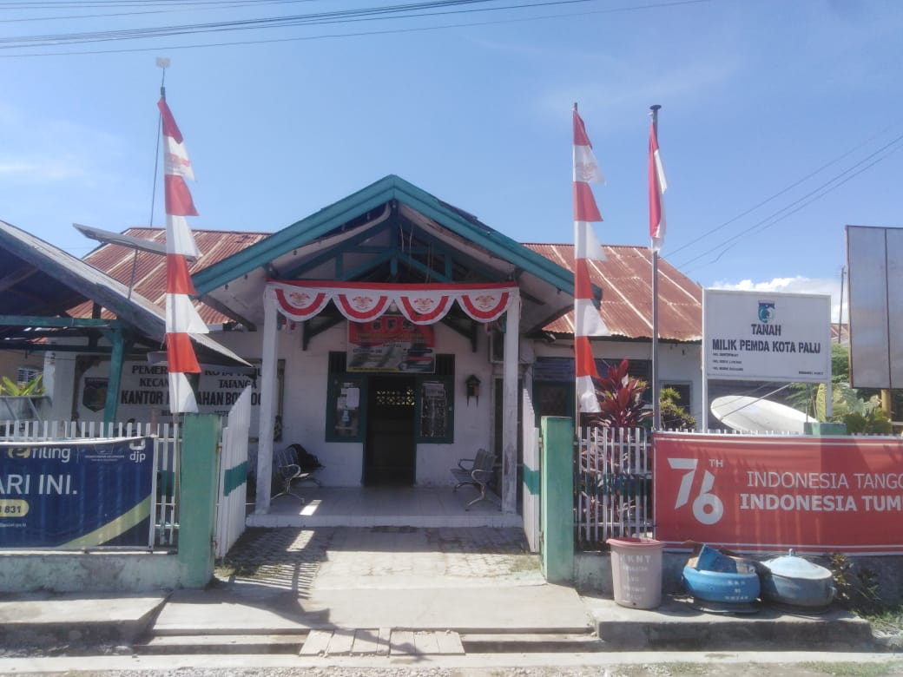
Foto Kelurahan Boyaoge Kecamatan Tatangah Kota palu

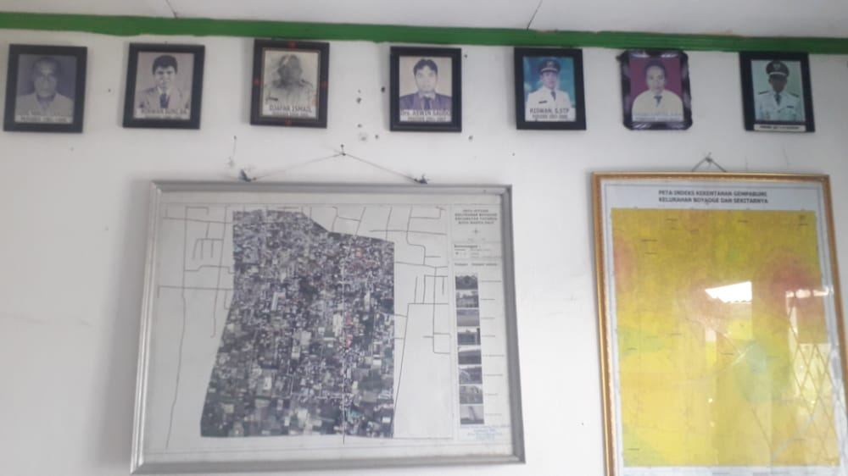
Foto lurah yang pernah menjabat di Kelurahan Boyaoge Kecamatan Tatangah Kota Palu

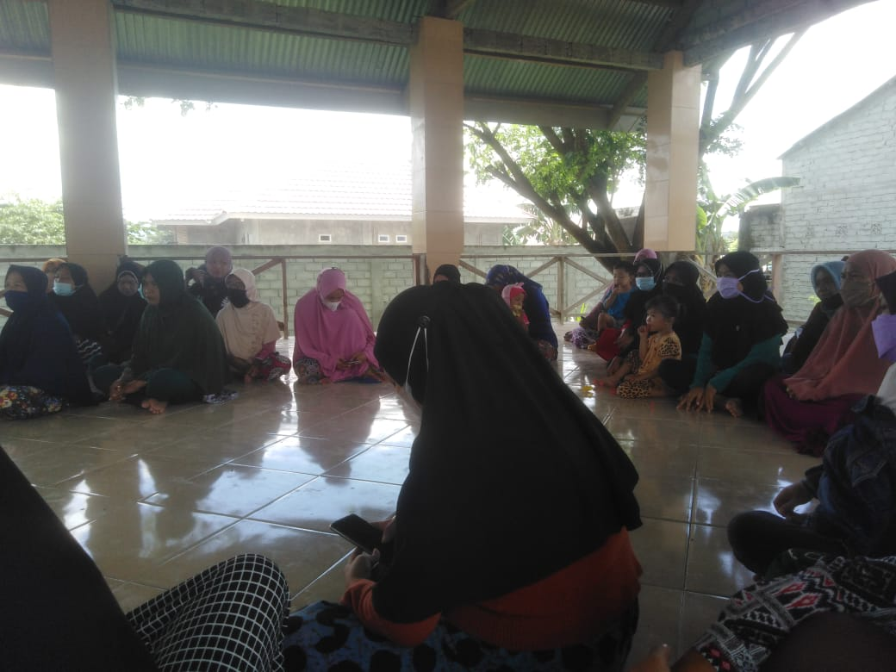
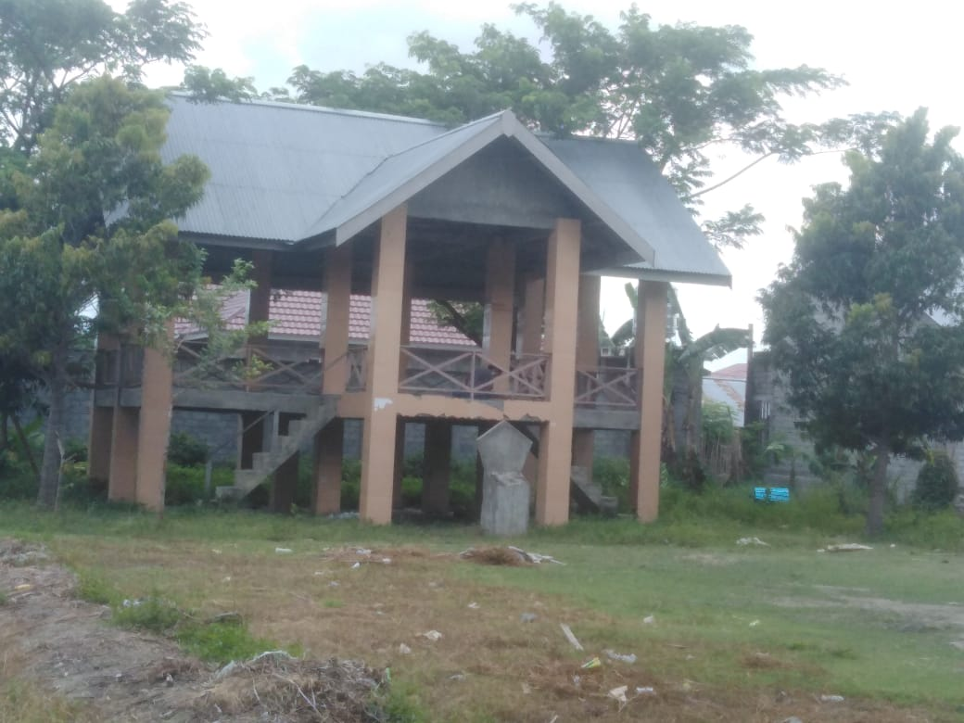
Foto kegiatan rapat keluarga penerima manfaat (KPM) di Baruga

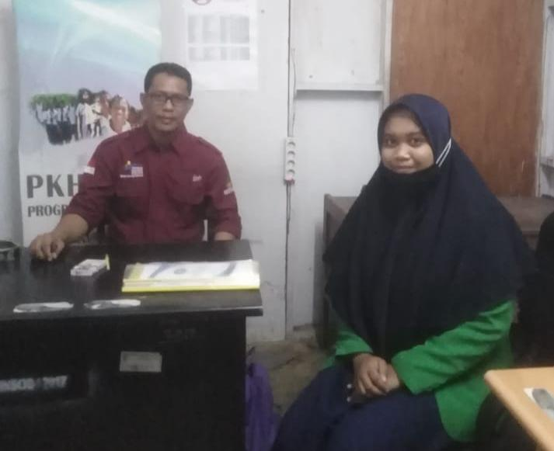
Foto bersama Bapak Amiyuddin Djafar koordinasi program keluarga harapan (PKH) di Dinas Sosial Kota Palu
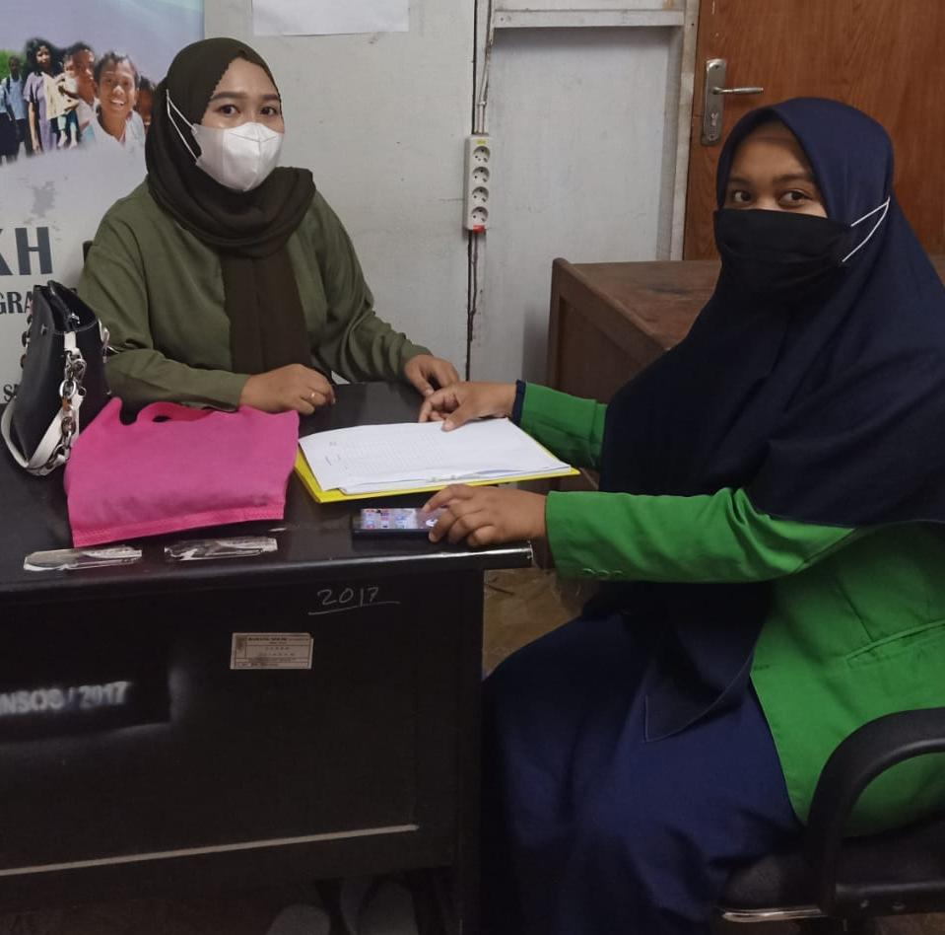
Foto bersama Ibu Desy Safitri,S.IP sumber daya manusia (SDM) program keluaraga harapan (PKH) di Kelurahan Boyaoge
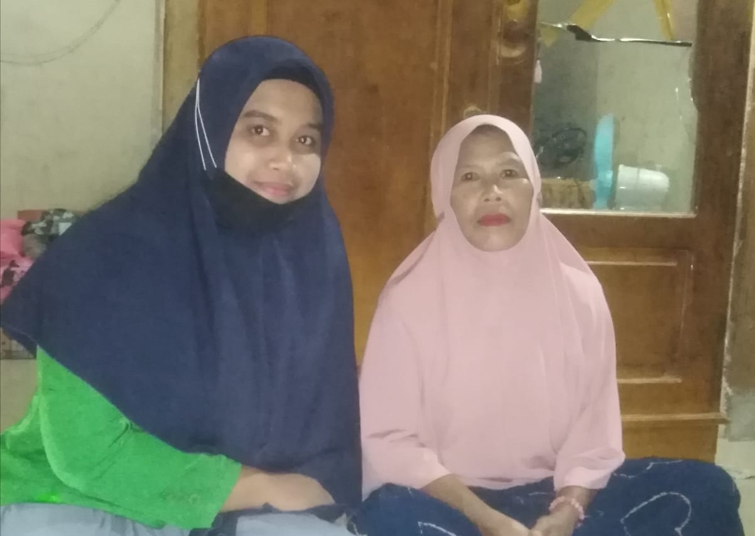
Foto bersama Ibu Murni keluaga penerima manfaat (KPM)
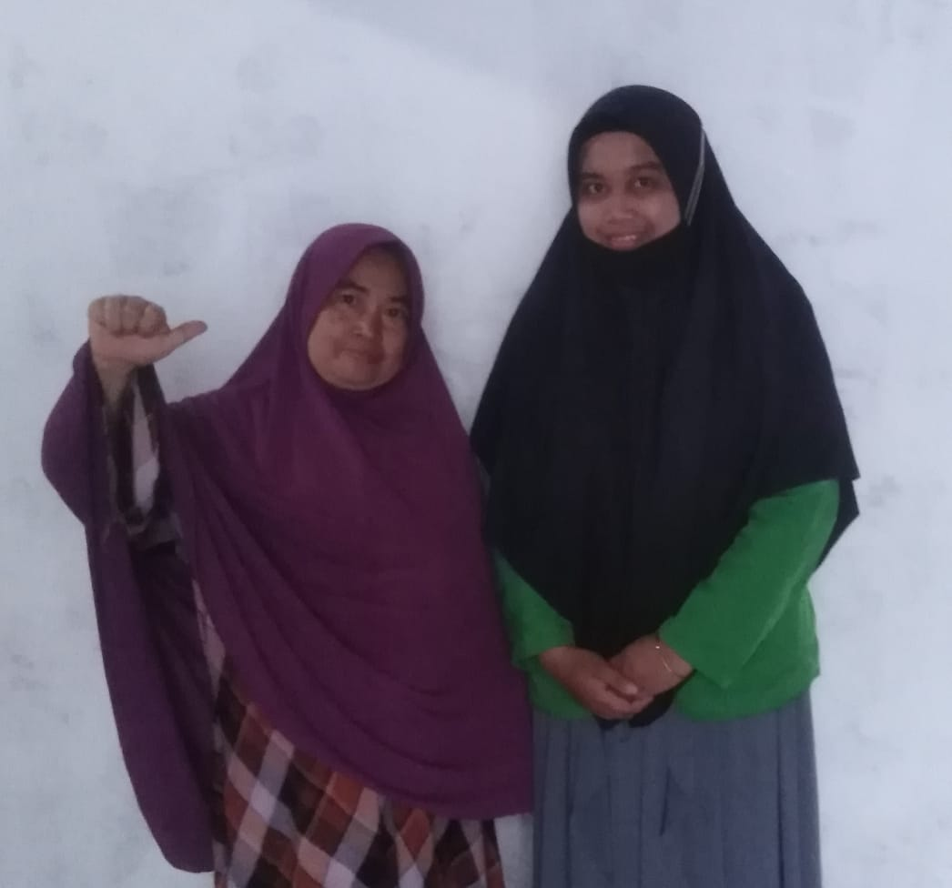
Foto bersama Ibu Lita Friyatin keluaga penerima manfaat (KPM)
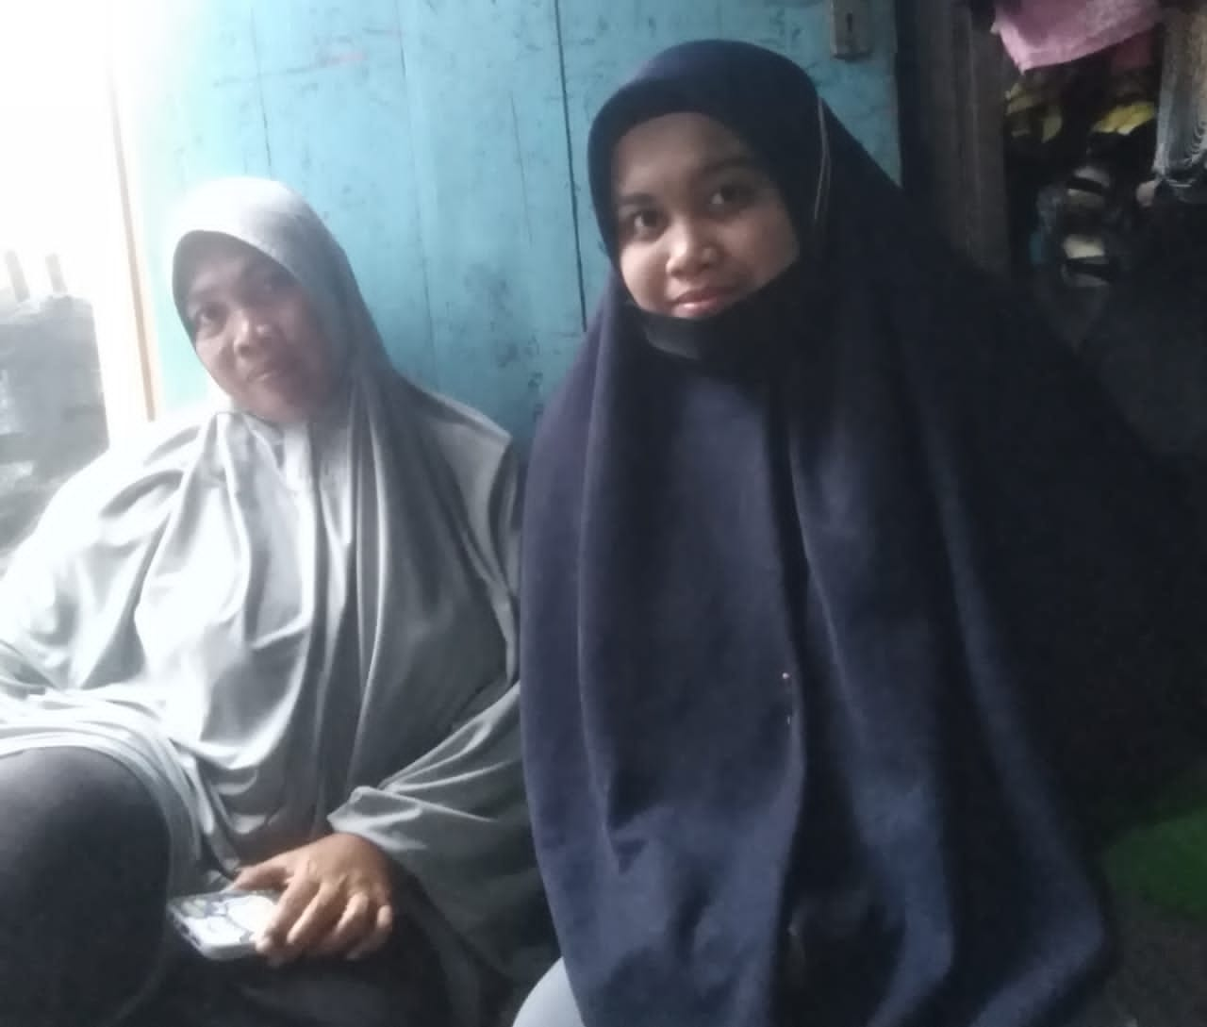
Foto bersama Ibu Nurhayati keluaga penerima manfaat (KPM)
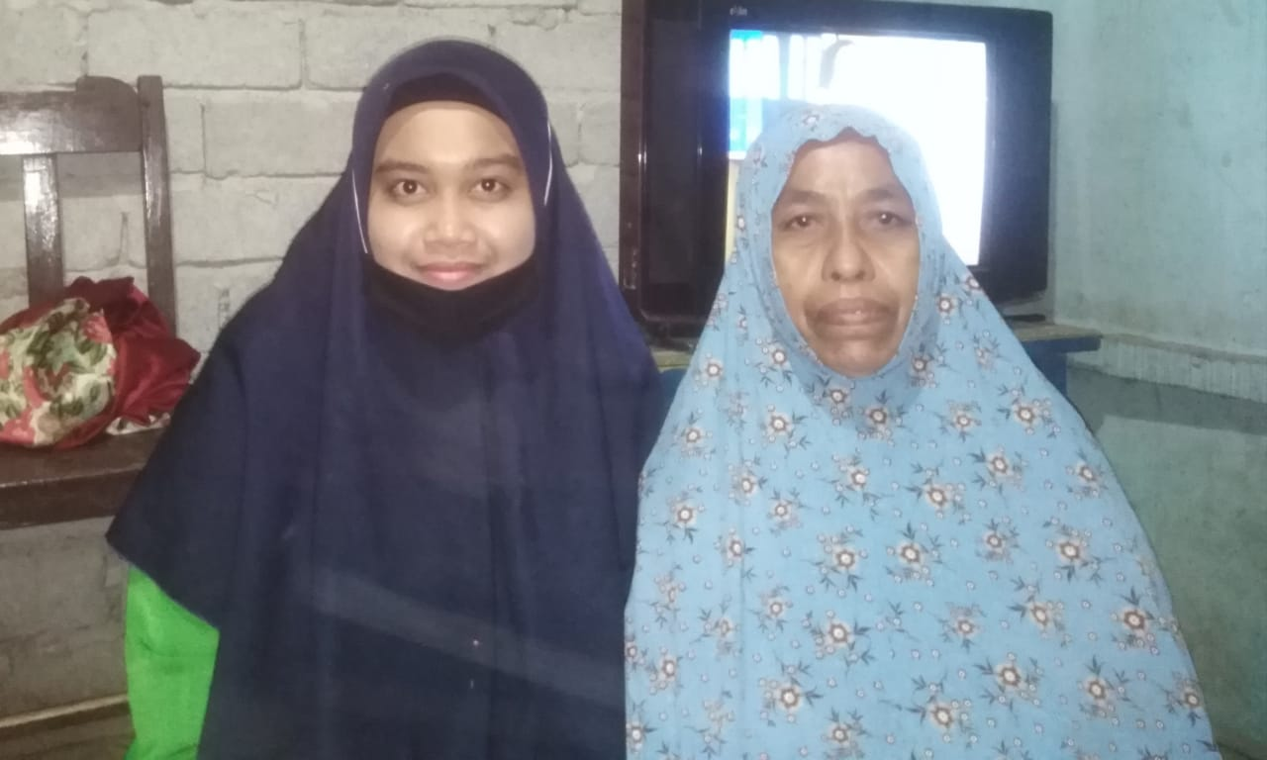
Foto bersama Ibu Rosnani keluaga penerima manfaat (KPM)

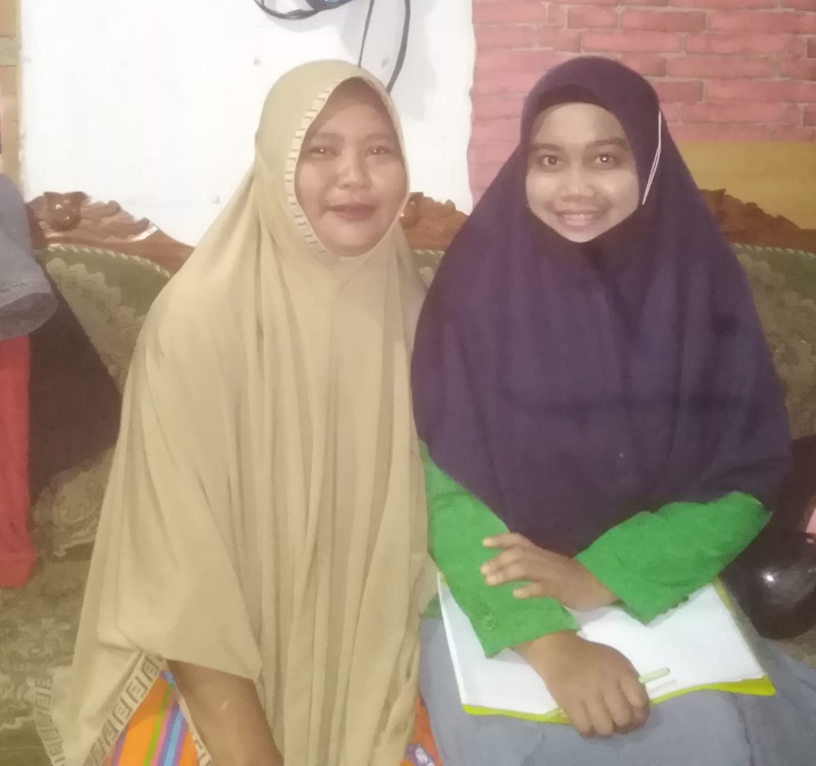
Foto bersama Ibu Yani keluaga penerima manfaat (KPM)
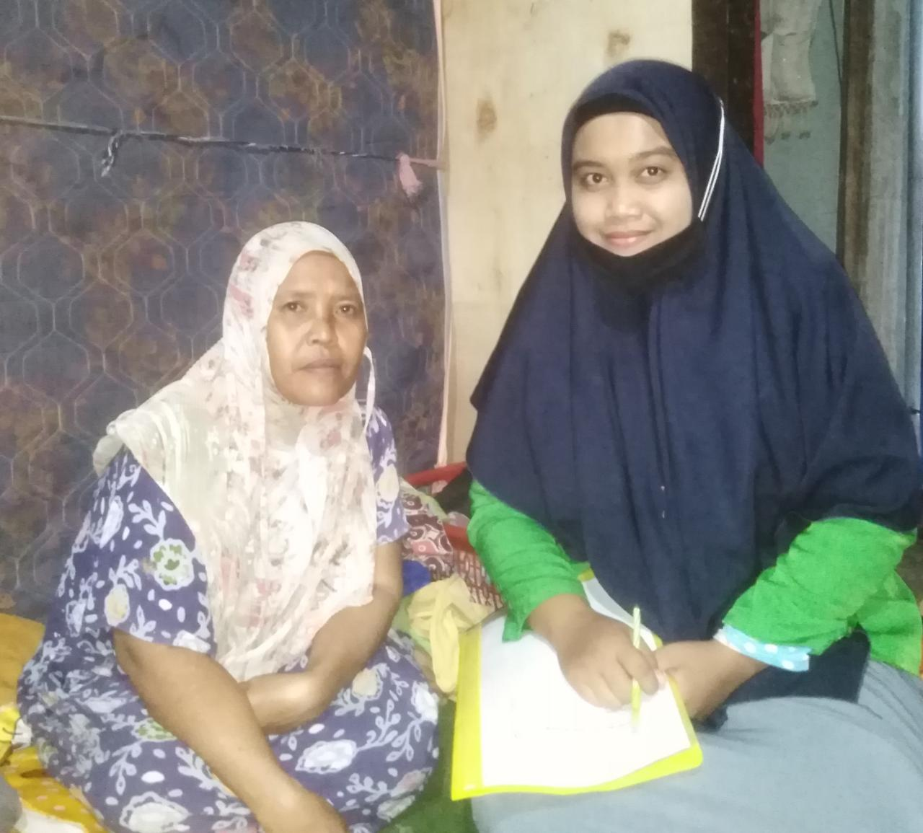
Foto Bersama Ibu Nuraini keluaga penerima manfaat (KPM)
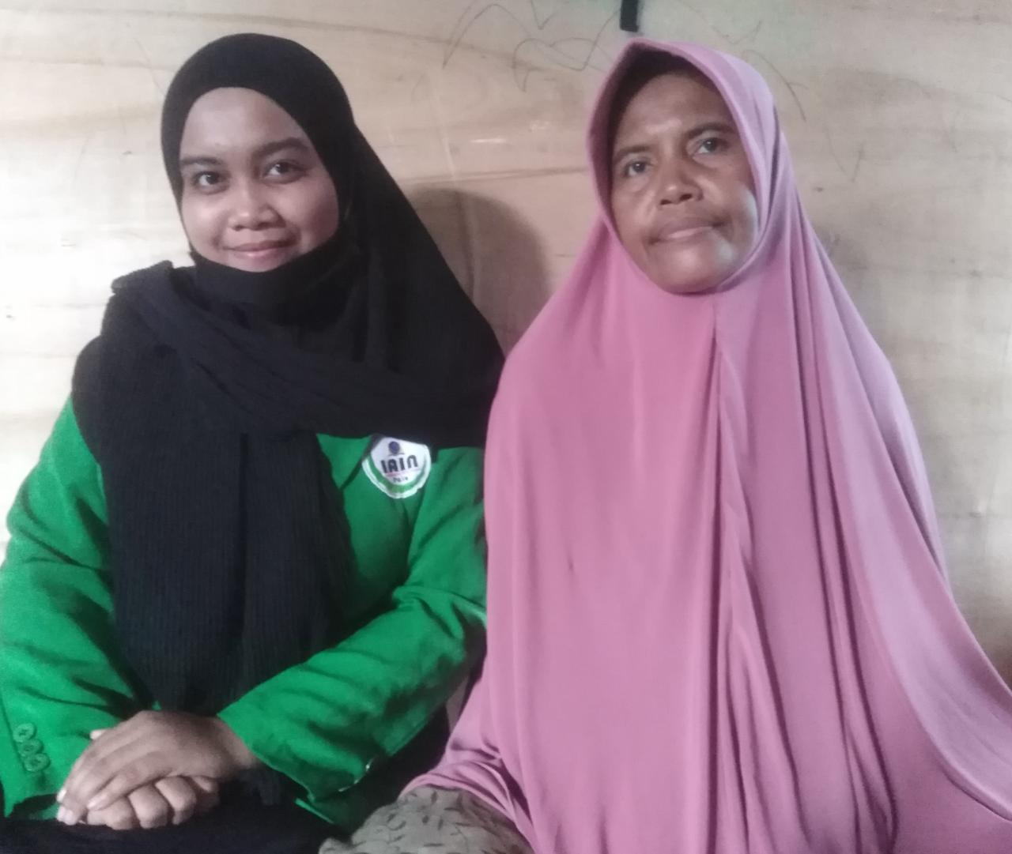
Foto bersama Ibu Kasni L keluaga penerima manfaat (KPM)

http://id.wikipedia.org/wiki/garis kemiskinan Diakses pada tanggal 23 Januari 2021
Pedoman Pelaksaan PKH Tahun 2019
3Virgoreta, Dyah Ayu, Ratih Nur Pratiwi dan Suwondo. 2015. Implementasi Program Keluarga Harapan (PKH) dalam Upaya Meningkatkan Kesejahteraan Masyarakat (Studi pada Desa Beji Kecamatan jenu, Kabupaten Tuban)”,Malang: Universitas Brawijaya.
4Kholif, Khodiziah Isnaini, Irwan Noor dan Siswidiyanto. 2014. “Implementasi Program Keluarga Harapan (PKH) dalam Menanggulangi Kemiskinan di Kecamatan Dawarblandong Kabupaten Mojokerto”, Malang: Universitas Brawijaya
5 Sahib, Munawwarah. 2016. “Pengaruh Program Keluarga Harapan terhadap Penanggulangan Kemiskinan di Kecamatan Bajeng Kabupaten Gowa”, Makassar: Universitas Islam Negeri Alaudin.
6 Departemen Pendidikan Nasional, Kamus Besar Bahasa Indonesia Edisi Keempat, (Jakarta: PT. Gramedia Pustaka Utama, 2014)
7 Syamsir, Torang, Organisasi & Manajemen (Perilaku, Struktur, Budaya & Perubahan Organisasi), (Bandung: Alfabeta, 2014), hlm, 86.
8 Paulus Wirutomo, Pokok-Pokok Pikiran dalam Sosiologi, (Jakarta: Rajawali, 1981), h.99
9 Edy Suhardono, Teori Peran (Konsep, Derivasi dan Implikasinya), (Jakarta: PT Gramedia Pustaka Utama, 1994), hlm. 3
10 Soerjono Soekanto, Sosiologi Suatu Pengantar, (Jakarta: Rajawali Pers, 2013), h. 213.
11 Dasril Arifin Skripsi : “Pern Dinas Sosial Terhadap Peanggulangan AngkaKemiskinan di Kabupaten Siak” (Pekanbaru : UIN Sultan Syarif Kasim, 2013), .21
12 http://dinsos.jatengprov.go.id/peraturan-perundangan/undang-undang-tentang-kesejahteraan-Sosial. Di Akses Pada Tanggal 23 Januari 2021.
13 http://dinsos.jatengprov.go.id/peraturan-perundangan/undang-undang-tentang-kesejahteraan-Sosial, Di Akses Pada Tanggal 23 Januari 2021.
14 Irma Irawan, Skripsi : “Peranan Program Keluarga Harapan (PKH) Dalam Meningkatkan Kesejahteraan Masyarakat Islam Di Kelurahan Belawan Bahagia Kecamatan Medan Belawan” (Medan,IAIN SU,2012),9-11
15 Totok Mardikanto &Poerwoko Soebianto, Pemberdayaan Masyarakat, (Bandung: Alfabets,2017), 44-46
16 Abdul Syani, Sosiologi dan Perubahan Masyarakat, (Lampung : Pustaka Jaya,1995), 47.
17 Fredian Tonny, Pengembangan Masyarakat, (Jakarta: Yayasan Pustaka Obor Indonesia, 2014),89
18Owin Jamasy, Keadilan Pemberdayaan Penanggulangan Kemiskinan, (Jakarta : Belantika,2004),25.
19 Edy Suharto, Membangun Masyarakat Memberdayakan Rakyat, (Bandung : Adimata, 2005),78
20 https://www.dosenpendidikan.com/pemberdayaan-masyarakat-pengertian-tujuan-prinsip- tahapan/ (diakses pada 25 Januari 2021)
21 Parsudi Suparlan, Kemiskinan di Perkotaan, (Jakarta: Sinar Harapan, 1995), 1-2
22 https://maqalah2.blogspot.com/2015/02/tafsir-ayat-ayat-tentang-fakir-miskin.htm di akses pada tanggal 25 Januari 2021.
23 Elly M. Setiadi dan Usman Kolip, Pengantar Sosiologi, (Jakarta: Prenadamedia Group, 2015), 789
24 Munandar Soelaeman, Ilmu Sosial Dasar teori dan Konsep Ilmu Sosial, (Bandung: Refika Saditama, 1986), 228 ²⁵ Elly M. Setiadi dan Usman Kolip, Pengantar Sosiologi, 808-809
26 Dr.Adam M. Saleh,M.Pd.,M.Si & Abdillah M. Saleh, S.Pd, Laskar Kembar Bulan Purnama
27 Nusa Putra, Metode Penelitian (Cet. 1 Jakarta: PT. Raja Grafindo Perseda, 2012), 75.
28 Margono, Metode Penelitian (Cet. 2 Jakarta: Rineka Cipta, 2003), 50
29 Suharsini Arikunto, Prosedur Penelitian Suatu Pendekatan Praktek, (Ed. Revisi, Cet.12: Jakarta, 2002), 107.
30 Suharsini Arikunto, Prosedur Penelitian Suatu Pendekatan Praktek, (Ed. Revisi, Cet.12: Jakarta, 2002), 209.
31 Muhammad Tholchah Hasan dkk, Metode Penelitian Kualitatif Tinjauan Teoritis & Praktis (. Surabaya: Visipress Media, 2009), 147.
Arsip Kelurahan Boyaoge Kecamatan Tatanga Kota Palu Tahun 2008.
Arsip Kelurahan Boyaoge Kecamatan Tatanga Kota Palu Tahun 2008.
Arsip Kelurahan Boyaoge Kecamatan Tatanga Kota Palu Tahun 2008.
Arsip Kelurahan Boyaoge Kecamatan Tatanga Kota Palu Tahun 2008.
Amiyuddin Djafar, Koordinasi Program Keluarga Harapan Dinas Sosial Kota Palu, Wawancara oleh penulis di Kantor Dinas Sosial Kota Palu, 29 Oktober 2021.
Desy Safitri.S.IP, SDM PKH Dinas Sosial Kota Palu,Wawancara oleh penulis di Kantor Dinas Sosial Kota Palu, 29 Oktober 2021.
Desy Safitri.S.IP, SDM PKH Dinas Sosial Kota Palu,Wawancara oleh penulis di Kantor Dinas Sosial Kota Palu, 29 Oktober 2021.
Pedoman Pelaksanaan PKH 2021, Direktorat Jaminan Sosial Keluarga, Kementerian Sosial Republik Indonesia, 22.
Rosnani, Masyarakat penerima manfaat PKH, Wawancara oleh penulis di jalan Jamur lorong 2, 16 November 2021.
Kasni L, Masyarakat penerima manfaat PKH, Wawancara oleh penulis di jalan Delima Tower, 17 November 2021.
Lita, Masyarakat penerima manfaat PKH, Wawancara oleh penulis di jalan Jamur lorong 2, 16 November 2021.
Nur Hayati, Masyarakat penerima manfaat PKH, Wawancara oleh penulis di jalan Jamur lorong 2, 16 November 2021.
Nuraini, Masyarakat penerima manfaat PKH, Wawancara oleh penulis di jalan Jamur lorong 3, 17 November 2021.
Mansyur, S.sos, Lurah Kelurahan Boyaoge, Wawancara oleh penulis di Kantor Kelurahan Boyaoge, 9 November 2021.
Ibid, Pedoman Pelaksanaan PKH 2021, 25.
Ibid, Pedoman Pelaksanaan PKH 2021, 26-34.
Ibid, Pedoman Pelaksanaan PKH 2021, 56-57.
Desy Safitri.S.IP, SDM PKH Dinas Sosial Kota Palu,Wawancara oleh penulis di Kantor Dinas Sosial Kota Palu, 29 Oktober 2021
Ibid, Pedoman Pelaksanaan PKH 2021,
Murni dan Yani, Masyarakat Penerima Manfaat PKH, Wawancara oleh penulis di jalan Jamur lorong 2, 16 November 2021.
Amiyuddin Djafar, Koordinasi Program Keluarga Harapan Dinas Sosial Kota Palu, Wawancara oleh penulis di Kantor Dinas Sosial Kota Palu, 29 Oktober 2021.
Desy Safitri.S.IP, SDM PKH Dinas Sosial Kota Palu,Wawancara oleh penulis di Kantor Dinas Sosial Kota Palu, 29 Oktober 2021.
Mansyur,S.sos, Lurah Kelurahan Boyaoge Kecamatan Tatangah Kota Palu, Wawancara oleh penulis di Kantor Dinas Sosial Kota Palu, 9 November 2021.
Desy Safitri.S.IP, SDM PKH Dinas Sosial Kota Palu,Wawancara oleh penulis di Kantor Dinas Sosial Kota Palu, 29 Oktober 2021.

